ROYAUME DU MAROC
OFPPT

Office de la Formation Professionnelle et de la Promotion du Travail

DIRECTION RECHERCHE ET INGENIERIE DE FORMATION



RESUME THEORIQUE
&
GUIDE DE TRAVAUX PRATIQUES

CONNAISSANCE DE LA
MODULE 14 MACANIQUE APPLIQUEE
(B.A.E.L)

SECTEUR : BTP

SPECIALITE : TECHNICIEN SPECIALISE CONDUCTEUR DE TRAVAUX : TRAVAUX PUBLICS

NIVEAU : TECHNICIEN SPECIALISE
SOMMAIRE

Présentation du module
Résumé de théorie

A- Savoir calculer les différents types de charges permanentes et variables
A.1 Notions d’états limites

A.2 Combinaisons d’actions
B- Connaître le règlement et les méthodes de calcul du béton armé
B.1 Caractéristiques mécaniques des bétons et aciers
B.2 Déformations et contraintes de calcul
C- Savoir faire l’étude de béton armé des différentes structures
C.1 Calcul des poteaux
I – Évaluation des sollicitations
II – Calcul de l’armature longitudinale
III - Armatures transversales
IV - Prédimensionnement de la section de béton
C.2 Calcul des poutres à l’E.L.U et à l’E.L.S
C.2.1 Flexion simple à l’état limite ultime(Généralités)
I. Section rectangulaire sans aciers comprimés II. Section rectangulaire avec aciers comprimés III. Effort tranchant
a .Sollicitation de calcul
b. Contrainte tangentielle conventionnelle
c . Dimension des armatures transversales
d.. Espacement maximum des cours d’armatures
e. Espacement des armatures transversales f. Répartition des armatures transversales
C.2.2- Flexion simple à l’état limite de service(Généralités) I. Contraintes de calcul (à l’E.L.S)
II. Section rectangulaire sans aciers comprimés
III. Section rectangulaire avec aciers comprimés
C.3- Calcul des dalles
I. Dalle portant dans un seul sens
II. Dalle portant dans les deux sens
III. Calcul des aciers supérieurs (armatures de chapeaux) C.4 Calcul des semelles de fondation
I. Hypothèses de calcul
II. Dimensionnement d’une semelle sous un mur
III. Dimensionnement d’une semelle isolée sous un poteau
IV. Dispositions constructives

C.5 Calcul d’un mur de soutènement
I. Constitution des murs de soutènement
II. Calcul de la poussée des terres. III. Calcul des murs de soutènement
D- Représentation des pièces en B.A et connaître les dispositions constructives
A. les dessins de coffrage
B. les dessins d’armatures
Guide des travaux pratiques

TP1 : Dimensionnement et ferraillage des poteaux
TP2 : Ferraillage des poutres à l’E.L.U
TP3 : Dimensionnement et ferraillage des semelles de fondation
EVALUATION BIBLIOGRAPHIE

Cours 6 :

CALCUL DES DALLES

1. Calculer : ρ = lx / ly

- Si ρ < 0.40 ⇒ la dalle porte dans lx
un seul sens : le sens de lx ly

- Si 0.4 ≤ ρ ≤ 1 ⇒ la dalle porte dans deux sens : le sens de lx et de ly

2. Déterminer l’épaisseur de la dalle

1/20 dalle sur appuis simples
h ≥ 1/30 dalle continue avec ρ < 0.40
l x
1/40 dalle continue avec 0.4 ≤ ρ ≤ 1

A- dalle portant dans un seul sens : ρ < 0.40

3. Calculer les charges au m²
- Charges permanentes : G
- Charges d’exploitation : Q

4. Calculer les combinaisons d’actions
- à l’E.L.U ⇒ pu = 1.35G + 1.50Q
- à l’E.L.S ⇒ pser = G + Q

5. Calculer les sollicitations
- à l’E.L.U ⇒ M = pu l ²
u
8
p ser l ²

; Vu =

pu l
2

- à l’E.L.S ⇒ Mser =
8

6. Calculer l’armature de la dalle

a. évaluer d ( hauteur utile) : d = h-3 à 6 cm (suivant l’enrobage)
b. Calculer μ :

μ = M u
bd ² f bu

h

b = 1.00

Mu en MN.m /m
B et d en m
fbu en MPa

c. Calculer α :
Si μ < 0.392 ⇒ α = 1.25( 1 -

1 − 2μ )

d. Calculer Z :
Z = d ( 1 - 0.4 α)

e. Calculer As

M

As : en m²/m

As =
u
Zf su
Mu en MN.m /m

Z en m
Fsu en MPa

f. Vérifier la condition de non fragilité

A ≥ 0.23 f t 28 bd
s
f e
g. Calculer la section des aciers de répartition

Asr =
As
4

pour une dalle portant dans un seul sens

h. Vérifier la section d’acier vis-à-vis du pourcentage minimal

As ≥

Asr ≥

As min =

0.8
1000

bd pour acier feE400

i. Ecartement des barres

♣ Cas de fissuration peu nuisible
- Sens porteur
St ≤ min ( 3h ; 33 cm)

- Sens de répartition ou le moins porteur
St ≤ min ( 4h ; 45 cm)

♣ Cas de fissuration préjudiciable
St ≤ min ( 2h ; 25 cm) dans les deux sens
♣ Cas de fissuration très préjudiciable
St ≤ min ( 1.5h ; 20 cm) dans les deux sens

B- dalle portant dans les deux sens : 0.4 ≤ ρ ≤ 1

1°- 2°- 3°- 4° sont les mêmes que pour une dalle portant dans un seul sens

5. Calculer les sollicitations :

- à l’E.L.U (ν = 0) ⇒

- à l’E.L.S (ν = 0.20) ⇒

Mux = μx pu lx²

Muy = μy. Mux

Mser x = μx pser lx²

Mser y = μy. Mser x

N.B : μx et μy sont donnés dans un tableau en fonction de ρ et de ν

6. Calculer l’armature de la dalle
a. Evaluer d :
d =h – 3 à 6 cm b. Calculer μ

μx =
M ux
bd ² f bu
y x
; μ = μ M uy
M ux

c. Calculer α
αx = 1.25( 1 -

1 − 2μ x ) ; αy = 1.25( 1 -

1 − 2μ y )

d. Calculer Z :
Zx = d ( 1 - 0.4 αx) ; Zy = d ( 1 - 0.4 αy)

e. Calculer As :

M ; A

= M uy

Asx =
ux
Zf su
sy
Zf su

Armatures parallèles à x armatures parallèles à y

f. Vérifier la condition de non fragilité :

Asx ≥

Asy ≥

0.23 f t 28 bd
f e

C- Calcul des aciers supérieurs (armatures de chapeaux)

1. Calculer le moment sur appui
MuAx = 0.15 Mux
MuAy = 0.15 Muy

2. Evaluer d :
d =h – 3 à 6 cm
3. Calculer μ

μ = M u A
bd ² f bu

Calculer α
α = 1.25 ( 1 -
Calculer Z :

1 − 2μ )

Z = d ( 1 - 0.4 α)

4. Calculer As :

As =
M
Zf su

Ou bien faire Asfx = 0.15 Asx
Asfy = 0.15 Asy

CALCUL DES SEMELLES
DE FONDATIONS

Les fondations répartissent les charges d’un ouvrage sur le sol de façon à ce que la charge totale sur le sol soit inférieure ou égale à son taux de travail maximum.

σsol ≤ σsol

Le choix à faire entre les différents types de fondations dépend essentiellement de la contrainte admissible sur le sol.

Tableau indicatif des contraintes admises pur le sol

 | NATURE DU SOL |  | σsol (MPA)
Roches peu fissurées saines |  | 0.75 à 4.5
Terrains non cohérents à bonne compacité |  | 0.35 à 0.75
Terrains non cohérents à compacité moyenne |  | 0.20 à 0.40
Argiles |  | 0.10 à 0.30

1. Hypothèses de calcul

Les fondations superficielles sont calculées à l’état limite de service pour leurs dimensions extérieures et à l’état limite ultime de résistance ou à l’état limite de service pour leurs armatures selon les conditions de fissuration.

2. Dimensionnement d’une semelle sous un mur

• Seule la largeur est à déterminer, la longueur étant celle du mur à supporter.
• Les charges à l’état limite ultime de résistance et de service à la base du mur
sont calculées par mètre linéaire de mur.
• La contrainte du sol est supposée uniformément répartie et doit vérifier la condition de résistance suivante :

σsol = Qser ≤ σsol d’où A ≥ Qser / σsol
A

Qser : charge de service en MN / ml
Avec A : largeur de la semelle en m
σsol : contrainte admissible du sol en Mpa

• La hauteur utile « d » doit vérifier la condition suivante :

d > A – a
4

• La hauteur h de la semelle est égale à :
h = d+5 cm
• La section d’acier à disposer transversalement et à répartir par mètre de semelle est :

Aux ELU : As/ ml ≥ Qu(A-a)
8 d fe/γs

Aux ELS : As/ ml ≥ Qser(A-a)
8 d σst

Qu ou Qser en MN A, a, d en m
Fe, σst (contrainte de traction de l’acier) en Mpa
As : section d’acier en cm²/ml

a

e d h
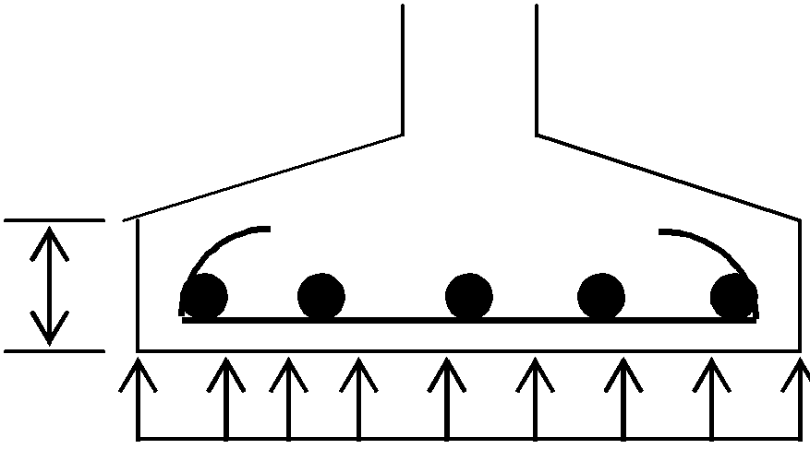

A

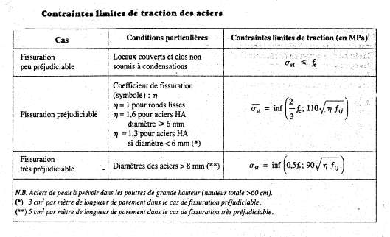

Les armatures longitudinales disposées en partie supérieures et réparties sur la largeur de la semelle doivent représenter une section par mètre de largeur au moins égale à As/4 avec un minimum de :
✓ 3cm²/ml dans le cas d’acier lisse de classe FeE215 ou FeE235.
✓ 2cm²/ml dans le cas d’acier à haute adhérence de classe FeE400 ou FeE500.
Si la largeur de la semelle est inférieure au mètre, les valeurs de 3cm² et 2cm² seront maintenues.

3. Dimensionnement d’une semelle isolée sous un poteau

La longueur et la largeur de ces fondations sont à déterminer et doivent vérifier la condition de résistance suivante :

σsol = Nser ≤ σsol d’où A . B ≥ Nser / σsol
A . B

Nser : charge de service en MN
Avec A, B : largeur et longueur de la semelle en m
σsol : contrainte admissible du sol en MPa

A . B ≥ Nser / σsol

A et B peuvent être choisis de
manière que la semelle ait des A
dimensions homothétiques au poteau A = a
B b

B b a

• La hauteur utile d doit vérifier les deux conditions suivantes :

d > A – a | et | d > B – b
4 |  | 4
• La hauteur h de la semelle est égale à :
h = d+5 cm
• Les armatures doivent être disposées dans les deux sens de manière que :
o Nappe supérieure // A

Aux ELU : As//A ≥ Nu(A-a)
8 d fe/γs

o Nappe inférieure // B

Aux ELU : As//B ≥ Nu( B-b)
8 d fe/γs

Nu en MN
A, B, a, b, d en m
Fe en MPa
As//A , As//B en cm²

4. Dispositions constructives

Ancrage et arrêt des aciers principaux :
On compare la longueur de scellement droit ls à A et B. On peut prendre : - ls = 40 Φ pour FeE400 (H.A)
- ls = 50 Φ pour FeE215 et FeE235 (R.L)

Arrêt des barres

Si ls > A/4 les extrémités des barres doivent être munies d’ancrages par crochets
normaux ou équivalents (120° ou 135°).

Si A/8 < ls < A/4 les armatures s’étendent jusqu’aux extrémités de la semelle et ne
comportent pas de crochets.

Si ls < A/8 les armatures ne comportent pas de crochets et il est possible de disposer les barres de deux façons :

0.71A ou 0.71B 0.86A ou 0.86B

ou

On opère de la même manière pour les armatures parallèles à B.

SEMELLES DE FONDATION

Données :
Combinaison de base : Nser ; Nu
Section de la semelle : A ; B
Section du poteau : a ; b
Matériaux : fe ; σsol ; σst

Semelle continue Aire de la surface portante Semelle isolée

A ≥ S / 1.00 S =
G + Q
σ

A ≥ S. a b

L = 1.00m B ≥
S. b a

d ≥ A − a
4
Condition de rigidité

hauteur totale: h d ≥ sup

⎡ A − a ; B − b ⎤

⎢ ⎥
4
4
⎣ ⎦
h = d + 0.05 m

Condition σsol < σsol

σsol =
N ser + p.semelle surfacesemelle

Semelle continue Semelle isolée
Détermination des aciers

Nappe inférieure // à A (p.ml) Nappe inférieure // à B E.L.U E.L.S E.L.U E.L.S

N (A − a)
N (A − a)
N (B − b)
N (B − b)

As//A≥ u
8df su
As//A≥ ser
8dσ st
As//B ≥ u
8df su
As//B≥ ser
8dσ st

Nappe supérieure ⊥ à A (p.ml) Nappe supérieure // à A (p.ml)

E.L.U E.L.S E.L.U E.L.S

N (A − a)
N (A − a)

As⊥A ≥ Asu/4 As⊥A ≥ As(ser)/4 As//A≥ u
8df su
As//A≥ ser
8dσ st

SEMELLES DE FONDATION EXERCICES

Exercice I

On considère une semelle de fondation continue sous un mur d’épaisseur b=20cm..
En supposant que la charge de compression est centrée et que les contraintes sont réparties uniformément sous la semelle.

1. Déterminer les dimensions en plan et en élévation de la semelle. (A=1.00m longueur, B:largeur, h:hauteur totale, d:hauteur utile)
2. Calculer les armatures des deux nappes de la semelle.
3. Illustrer vos calculs par les dessins de ferraillage de la semelle, respecter les dispositions constructives.

On donne :

-Charges permanentes ………………………G=0.30 Méga newton
-Charges d’exploitation…………………… Q=0.05 Méga newton
-Caractéristiques des matériaux :
o Béton……..fc28=25 Mpa
o Acier …… FeE400
-Caractéristique du sol :
Contrainte admissible ……σsol= 0.75 MPa

Solution

1. Calcul des dimensions de la semelle

S= 0.3 + 0.05
0.75

=0.47 m² ⇒ B= S / 1m = 0.47/ 1 =0.47 m

On prend : B=0.50m

d=B-b / 4 ⇒ d =0.5 - 0.2/ 4=0.075m on prend d=20cm et h= 25 cm

σ =(G +Q +p.p semelle)/ aire surface portante

σ =[ 0.3 +0.05 +(0.025x0.5x0.25) ]/ 0.5= 0.706 MPa

σ < σ sol
2. Calcul des sections d’ acier

Nu =1.35G+1.5Q =1.35x0.3 +1.5x0.05 =0.48 MN

Nu = 0.48 MN

• Nappe inférieure:

N (B − b)
0.48(0.5 − 0.2)

Asx=
u =
8df su

8x0.2x348
= 2.58.10-4m² =2.58 cm² par mètre

• Nappe supérieure:

Asy =Asx / 4 =0.64 cm² par mètre

Choix des aciers :

Asx : 6HA 8 ( 3.08 cm²)

Asy : section minimale d’aciers est 2cm² soit 4HA 8

20 4HA8

6HA 8
20
5

50

Exercice II

On considère une semelle de fondation d’un pilier rectangulaire b=25cm, a=20cm supportant une charge centrée de compression dans l’hypothèse d’une répartition uniforme des contraintes.

1. Déterminer les dimensions en plan et en élévation de la semelle. (A :largeur ,B:longueur, h:hauteur totale ,d:hauteur utile)
2. Calculer les armatures des deux nappes de la semelle .
3. Illustrer vos calculs par les dessins de ferraillage de la semelle , respecter les dispositions constructives.
On donne :

-Charges permanentes ………………………G=0.167 Méga newton
-Charges d’exploitation…………………… Q=0.383 Méga newton
-Caractéristiques des matériaux :
o Béton……..f c28 =22 MPa
o Acier …… FeE400
-Caractéristique du sol :
Contrainte admise sur le sol (argiles) ……σsol= 0.3 MPa

Solution

1. Calcul des dimensions de la semelle

S= 0.167 + 0.383 =1.833 m² ⇒ A ≥
0.3

S. a b

⇒ A ≥
1.833. 20
25

⇒ A ≥1.21 m on prend A= 1.25m

B ≥ S. b a

⇒ B ≥
1.833 25
20

⇒ B ≥ 1.51 m on prend B= 1.55m

d ≥ max (155-25/ 4 ; 125-20/ 4) ⇒ d ≥ max (32.5 ; 26.25)
on prend d= 35 cm et h=40 cm

σ =(G +Q +p.p semelle)/ aire surface portante

σ =[ 0.167 +0.383 +(0.025x0.40x1.25x1.55) ]/ 1.25x1.55= 0.29MPa

σ < σ sol

2. Calcul des sections d’ acier

Nu =1.35G+1.5Q =1.35x0.167 +1.5x0.383 =0.80 MN

Nu = 0.80 MN

• Nappe inférieure:

N (B − b)
0.80(1.55 − 0.25)

Asx=
u =
8df su

8x0.35x348
= 1.067.10-3m² = 10.67 cm²

Soit 10HA12 (11.31cm²)

• Nappe supérieure:

N (A − a)
0.80(1.25 − 0.20)

Asy=
u =
8df su

8x0.35x348
= 8.62.10-4m² = 8.62cm²

Soit 8HA12 (9.05 cm²)

25

35
5
5
155

10 HA12
8 HA12

CALCUL DU MUR DE SOUTENEMENT

Lorsqu’il existe une différence de niveaux entre deux points a et b d’un terrain, la ligne de raccordement ab (fig. 1) n’est généralement pas verticale ; cette ligne ab fait, avec l’horizontale, un angle appelé angle ϕ du talus naturel des terres.
Si l’on désire que la ligne ab soit verticale, ou voisine de la verticale, il est nécessaire de
prévoir un ouvrage destiné à maintenir les terres (fig. 2).

Cet ouvrage porte le nom de mur de soutènement, il peut être en maçonnerie en béton (armé ou non) ; nous n’envisagerons ci-dessous que le cas des murs de soutènement en béton armé.
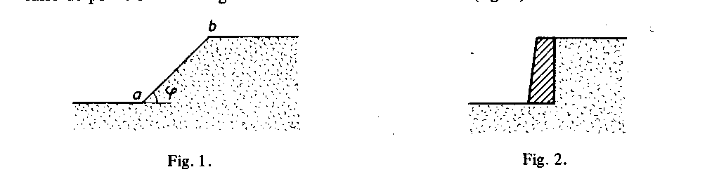

I. CONSTITUTION DES MURS DE SOUTENEMENT.

1. Eléments constitutifs.

Un mur de soutènement en béton armé se compose habituellement des éléments suivants
(fig. 3) :

• Un rideau Ri qui reçoit la poussée des terres et qui est terminé à la partie supérieure par une nervure de raidissement n. Ce rideau prend appui sur les contre -forts C et il
est généralement muni de barbacanes Ba, à raison d’une barbacane tous les 2 ou 3 m2 ,
afin d’éviter l’accumulation des eaux à l’arrière du mur, accumulation qui aurait pour
effet de donner des poussées supplémentaires ;
• Une semelle S qui sert de fondation à l’ouvrage et qui peut déborder en avant du rideau, jusqu’au point A, de manière à assurer une meilleure répartition des pressions
sur le sol. Du côté des terres, la semelle est généralement terminée par une nervure B,
appelée bêche, qui , par l’ancrage qu’elle réalise dans le sol, s’oppose au glissement de l’ouvrage, glissement provoqué par la composante horizontale Q de la poussée des terres ;
• des contreforts C, régulièrement espacés, qui sont destinés à solidariser le rideau et la semelle et à maintenir ainsi les positions relatives de ces éléments.

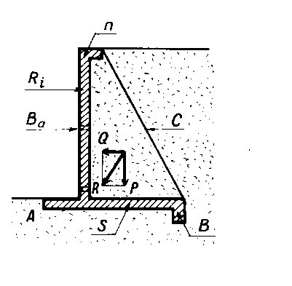

2. Forces agissantes.
Les forces à considérer sont :
Fig 3

- le poids propre du mur, le poids du terrain se trouvant sur la semelle, le poids de la surcharge éventuelle sur le remblai ; soit P la résultante de ces forces ;
- la poussée des terres Q.
Sous l’effet de la force Q, le mur tend à pivoter autour de son arête A et à glisser sur sa fondation. Pour que l’équilibre soit assuré, il est nécessaire que le moment, par rapport à A, des forces tendant à provoquer le renversement soit inférieur au moment, par rapport au même point, des forces stabilisatrices. Mais cette condition n’est pas suffisante ; il faut en effet que la contrainte maximale sur le sol de fondation soit inférieure à la contrainte
admissible que peut supporter ce sol. Il y a intérêt à ce que la répartition des contraintes sur le sol soit aussi uniforme que possible, donc que la résultante R de P et de Q, passe aussi près que possible du milieu de la semelle ; on devra d’ailleurs éviter que le point de passage de cette résultante ne sorte du tiers central, de manière à avoir des efforts de compression sur toute la surface de fondation.
Enfin il faudra vérifier, en particulier lorsqu’il n’y a pas de bêche, que le mur ne tend pas à glisser, c’est-à-dire que le rapport :

Forces horizontales
Forces verticales

est inférieur au coefficient de frottement béton sur terre f. On peut donner comme ordre de grandeur de f :
- sur de l’argile humide : f = 0,3 ;
- sur de l’argile sec : f = 0,5 ;
- sur du sable : f = 0,4 ;
- sur du gravier : f = 0,6 ;

3. Divers types de murs de soutènement.

Les dispositions générales que nous avons examinées ci-dessus peuvent varier suivant la hauteur du mur. On adopte habituellement les dispositions suivantes :

a) Murs de hauteur inférieure à 3 ou 4 m. on peut réaliser soit un mur composé uniquement d’un rideau et d’une semelle intérieure, c’est -à -dire sans semelle extérieure ni contreforts ( fig. 4), soit un mur comprenant un rideau, une semelle extérieure et une semelle intérieure ( fig. 5).

Ce dernier mode de construction présente, par rapport au précédent, les avantages suivants :
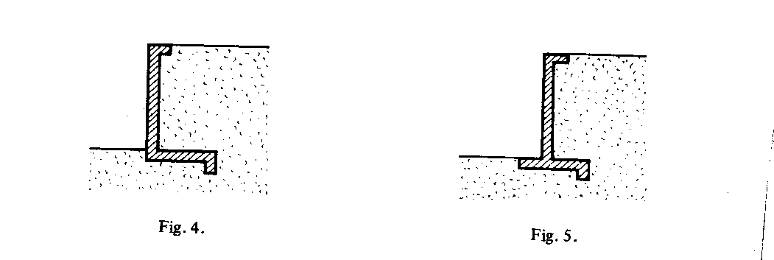

- les terrassements à exécuter (déblais et remblais) sont moins importants puisque la largeur de la semelle intérieure est plus faible ;
- les efforts sur le terrain sont moins grands et ils sont mieux répartis.

b) Murs de hauteur supérieure à 3 ou 4 m. on utilise les dispositions représentées sur la figure 3, c’est-à-dire le mur avec contreforts. Si la distance entre les contreforts est de l’ordre de 2 à 3 m, le rideau sera constitué par une dalle d’épaisseur croissante depuis le sommet jusqu’à la base ; l’épaisseur minimale de la dalle ne sera pas inférieure à 8 ou 10 cm et les dimensions de la nervure de raidissement, en dehors du voile, seront de l’ordre de 15 x 15 cm.
On peut avoir intérêt, surtout si les contreforts sont espacés, à prévoir des poutres intermédiaires horizontales (fig. 6 et 7) et à faire porter le rideau sur ces poutres. Si les poutres sont régulièrement espacées (fig. 6), le rideau aura une épaisseur et des armatures différentes dans chacun des éléments compris entre deux poutres successives ; si l’on désire que l’épaisseur du rideau et les armatures restent les mêmes du sommet à la base, on réduira l’écartement des poutres à mesure que l’on se rapprochera de la partie inférieure du mur (fig. 7).

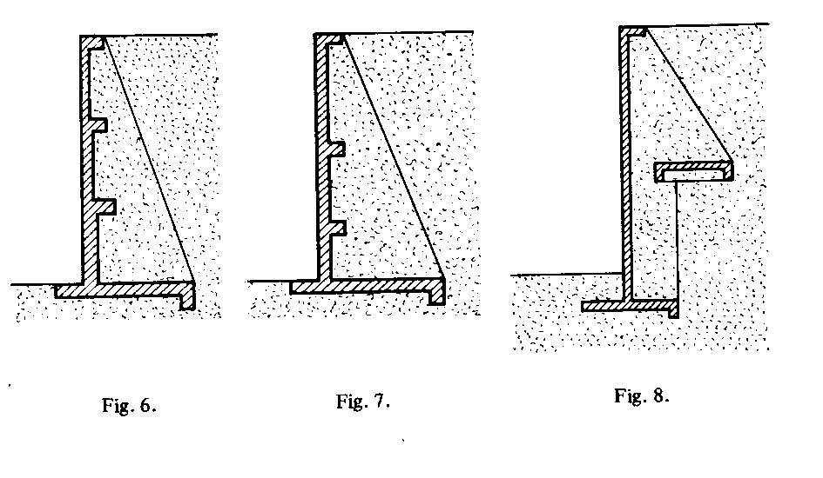

c) Murs à semelles intermédiaires. Pour des murs de grande hauteur, on prévoit parfois une semelle intermédiaire (fig. 8). Cette disposition permet de réduire au minimum les terrassements, mais par contre complique la construction.

II. CALCUL DE LA POUSSEE DES TERRES.

L’étude de la poussée des terres est traitée dans les ouvrages de mécanique des sols. On démontre que la composante horizontale Q de cette poussée est donnée, pour une tranche verticale de 1 m de largeur, par :

Q = AΔ h²
2

Formule dans laquelle :
A = coefficient numérique fonction de l’angle ϕ du talus naturel des terres, de
l’inclinaison du mur et de l’inclinaison du remblai au-dessus du plan horizontal passant par le sommet du mur ;

∆ = poids spécifique des terres ;
h = hauteur du mur (fig. 9).
Pour les besoins de la pratique, des tables donnant les valeurs de A ont été établies ;
parmi les plus utilisées, nous citerons celles de Résal et celles de Caquot-kérisel.
Dans le cas d’un mur à parement vertical soutenant un remblai limité à la partie supérieure par un plan horizontal et ne supportant pas de surcharges
(fig. 9), on pourra utiliser pour A les valeurs du tableau ci-dessous, valeurs obtenues par
application de la formule :

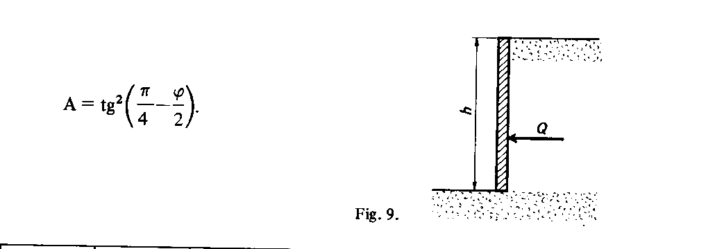
ϕ(degrés) | A | ϕ (degrés) | A | ϕ (degrés) | A
10  15  20 | 0,704  0,588  0,490 | 25  30  35 | 0,406  0,333  0,270 | 40  45  50 | 0,217  0,171  0,132

En ce qui concerne le poids spécifique des terres et l’angle ϕ du talus naturel, on admet généralement, lorsqu’on ne possède pas de données expérimentales précises, les valeurs suivantes qui ne sont données qu’à titre indicatif.

Nature des terrains | Poids  spécifique  (kg) | ϕ Angle talus naturel  (degrés)
Terre végétale ordinaire Terre argileuse Terre forte  Sable fin Terre sableuse Argile et boue Cailloux et graviers | 1 450  1 800  1 900  1 420  1 700  1 850  1 550 | 45  45  55  30  35  20  45

Ces valeurs peuvent d’ailleurs varier en fonction de l’état d’humidité du sol.
Considérons, figure 10, le triangle de hauteur h et de base A ∆h ; la surface de ce

triangle vaut
h A∆h ; elle est donc égale à Q et l’abscisse
2

p = A ∆z d’un point D quelconque de BC représente la pression régnant au point d’ordonnée z.
La poussée Q passera par le centre de gravité du triangle considéré et se trouvera donc
à h de la base.
3

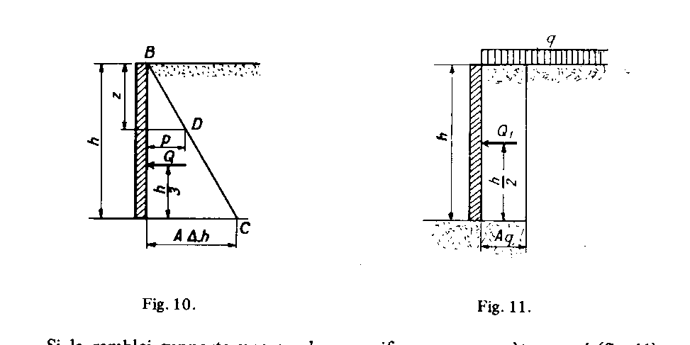
Si le remblai supporte une surcharge uniforme q par mètre carré (fig. 11),
il existera, en plus de la poussée des terres examinée précédemment, une poussée Q1 due à la surcharge et donnée par :

Q1 = A q h

Le diagramme des pressions correspondant à q est alors un rectangle de hauteur h et de base Aq et la résultante Q1 passe au milieu de la hauteur du mur. La pression en tout point de la hauteur du mur a pour valeur :

P = Aq

III. CALCUL DES MURS DE SOUTENEMENT.

Nous ferons le calcul pour une tranche comprise entre deux plans verticaux perpendiculaires au mur et distants de 1 m.

1. Calcul de stabilité du mur.

On commence par déterminer les forces agissantes, c’est-à-dire la poussée des terres et celles due à la surcharge sur le remblai, les charges verticales
(poids du mur, du remblai et des surcharges) et les réactions du sol.
Calcul des poussées : la poussée des terres et celle due à la surcharge se calculent à
l’aide des formules (1) et (2).
Soit Q la résultante de ces poussées et r la distance de cette résultante à la partie inférieure de la semelle (fig. 12 c).

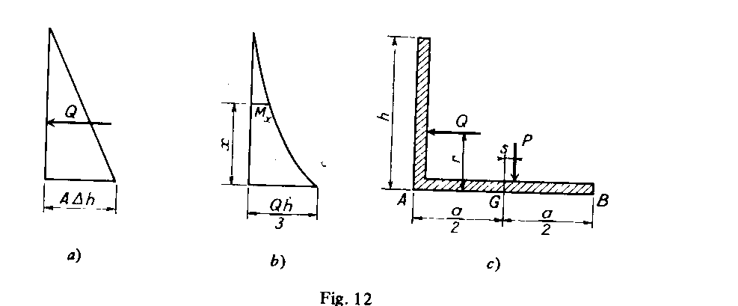

Calcul des charges verticales : on détermine pour 1 m de longueur du mur :
- le poids du rideau ;
- le poids de la semelle ;
- le poids du remblai supporté par la semelle ;
- le poids des surcharges sur le remblai.
Soit P la résultante des charges verticales et s la distance de P au milieu G de la semelle. Calcul des réactions du sol : le moment par rapport au centre de gravité G de la semelle est égal, en valeur absolue, à M = Qr – Ps ( si P était à gauche de G, on aurait M = Qr + Ps).
Les contraintes en A et B sont données par la formule générale :

σ’ =
N ± Mν

Ω I

Prenons pour unités le Newton et le millimètre, nous aurons :
a

Ω = 1 000 a ; ν
= 2

;d’où σ’=
N ± 6M

I 1000 a
3
12
1000a
1000a 2

Dans cette formule σ’ est exprimée en MPa, N en Newtons, M en Newtons millimètres
et a en millimètres.
On vérifiera alors successivement :
- que le mur ne peut pas se renverser autour de l’arête A.
Prenons les moments par rapport à A : Moment de renversement : Mr = Qr :

Moment stabilisateur :
M = P⎛ a
⎝ 2
s ⎜
+ s ⎞ ou
⎠
⎟
P
⎛ a − s ⎞ si P est à gauche de G
⎝ 2 ⎠
⎟
⎜

On devra avoir :

M s > 2
M r

- que la contrainte maximale sur le sol de fondation est admissible,

c’est-à-dire que l’on a σ’A=

résistance du sol ;
N
1000a
+ 6M
1000a
2

< contrainte permise par la

- que le mur ne peut pas glisser sur sa fondation, c’est-à-dire que l’on à
Q < f (f étant le coefficient de frottement béton sur terre).
P

2. Calcul du rideau.

Le rideau sera considéré comme une console encastrée sur la semelle et soumise à une charge triangulaire (fig. 12 a).

Le moment en un point quelconque sera donné par :

M x =
Q(h − x)3
3h²

Le diagramme des moments est représenté sur la figure 12 b ; le moment maximal a pour valeur :
M = Qh
m 3

Connaissant le moment dans une section quelconque, les armatures seront déterminées par les méthodes indiquées dans la flexion simple.

3. calcul de la semelle.

La semelle est soumise, pour une tranche de 1 m :

- à son poids propre, aux poids du rideau, du remblai, des surcharges éventuelles sur le remblai ; soit P la résultante de ces forces (fig. 13) ;

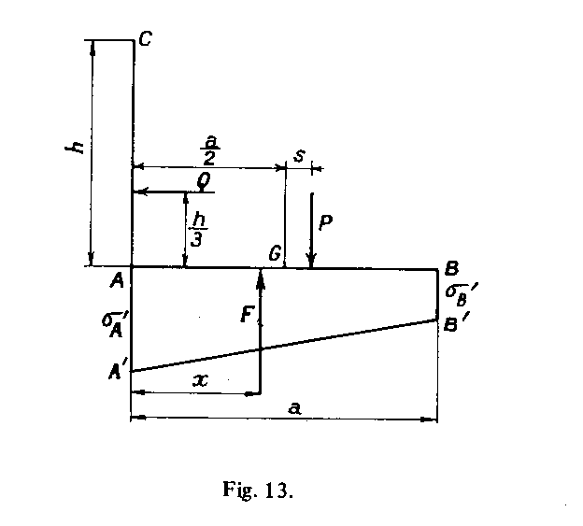
- aux réactions du sol, soit F leur résultante appliquée à x de A.
si nous exprimons les contraintes en MPa, les forces en Newtons, les moments en
Newtons millimètres et les distances en millimètres, nous avons :
σ ′ + σ ′
F = A B ×1000a
2

F passe par le centre de gravité du trapèze ABA’B’, donc à une distance x du point A
donnée par :
x = σ ′A + 2σ B′ × a
σ ′A + σ B′ 3

Le moment en A a pour valeur :

σ ′ + σ ′
σ ′ + 2σ ′ a
⎛ a ⎞

MAB =
A B ×1000a x A B ×
- P⎜
+ s ⎟

2 σ ′A + σ B′ 3
⎝ 2 ⎠

= 1000 a
2
6
(σ ′ + 2σ ′ ) − ⎛ a
⎝ 2
A B P⎜
+ s ⎞
⎠
⎟

Avec les unités considérées, nous avons:

σ’A=
P
1000a
+ 6M
1000a 2

; σ’B=
P
1000a
− 6M
1000a 2

d’où: MAB = - M- Ps.

Remplaçons M par sa valeur M =
Q h − Ps
3

, nous obtenons : MAB
= − Q h
3

Nous avons vu, au paragraphe précédent, que MAC = Q h . Donc
3
MAB + MAC = 0.

Ce résultat était d’ailleurs évident a priori puisque le noeud A doit être en équilibre. Pratiquement, on calculera le moment dans la section 1-1 ( fig. 14) et on prendra le même moment dans la section 2-2.

4. Application numérique

Soit à étudier, avec les données indiquées ci-dessous, le mur de soutènement représenté sur la figure 16.
Poids spécifique des terres : ∆ = 16 000 N/ m3 ;
Angle du talus naturel ϕ = 35° ;
Résistance admissible du sol de fondation : 0,20 MPa ; Coefficient de frottement : f = 0,35 ;
Surcharge éventuelle sur le remblai : 5 kN/m² ;
Les matériaux constituant le mur ont les caractéristiques suivantes :

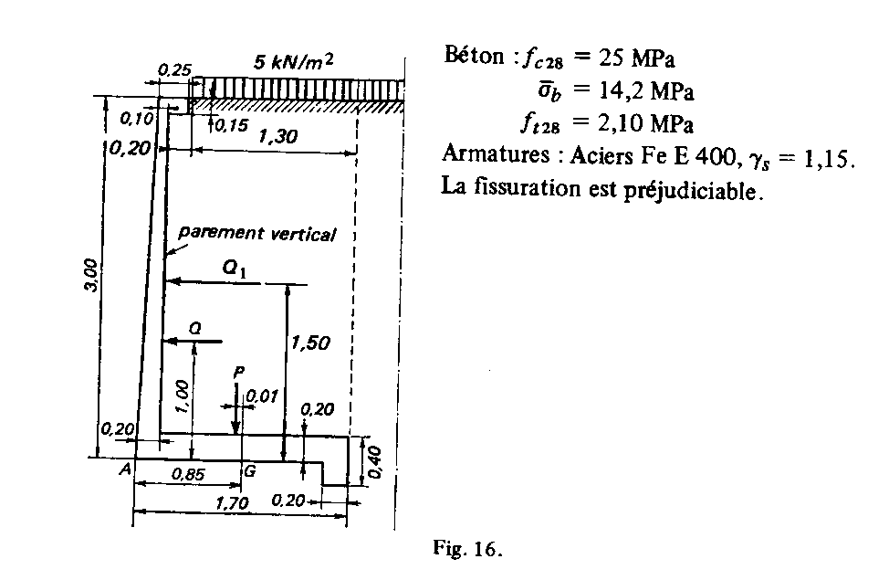

a) Etats-limites ultimes.
Pour une tranche de 1 m nous avons :
Poussée des terres : Q= 0,270 x 16 000 x 3²/2 = 19 440 N, force appliquée à 3/3 = 1m au dessus de A.
Poussée due à la surcharge : Q1 = 0,270 x 5 000 x 3 = 4 050 N force appliquée à 3/2
= 1,50 m au-dessus de A.
Charges verticales : nous négligerons le poids de la nervure de raidissement et celui de la bêche.

Poids de rideau :
0.10 + 0.20 x 2,80 x 25 000 =10 500 N
2

Poids de la semelle : 1,70 x 0,20 x 25 000 = 8 500 N

Poids des terres sur la semelle : 2,80 x 1,50 x 16 000 = 67 200 N P= 86 200 N
Surcharge sur le remblai : 1,30 x 5 000 = P1 = 6 500 N P+P1 = 92 700 N

Moments des différentes forces par rapport à A :
MQ
A = 19 440 x 1 = 19 440 Nm
MQ1A = 4 050 x 1,50 = 6 075 Nm
× ⎛ ⎞
MPA = 10500 × 0.12 + 8500 1.70 + 67200⎜ 1.50 + 0.20 ⎟ = 72325N.m
2 ⎝ 2 ⎠
(0,12 représente la distance du centre de gravité du trapèze, constitué par le rideau, au point A).

MP1A=
6500⎜ 1.30 + 0.40 ⎟ = 6825N.m

⎛ ⎞
⎝ 2 ⎠
Il est à noter que la poussée des terres est une action permanente et doit donc être affectée du coefficient 1,35, tandis que la surcharge sur le remblai est une action variable à laquelle doit être appliquée le coefficient 1,50. Toutefois ces coefficients
ne sont pas à prendre en considération lorsqu’ils agissent dans un sens favorable pour

l’effet étudié (voir ci-après le calcul de
M s et le calcul de Q
M r P

Lorsqu’il n’existe pas de surcharge sur le remblai, nous avons :
M s = 72325 = 2.75
M r 1.35 ×19440
Q = 1.35 ×19440 = 0.30
P 86200

La résultante P passe à

semelle. D’où :
72325 = 0,84 m du point A, soit à 0,01m du milieu G de la
86200

MG = 1,35 x 19 440 x 1 + 1,35 x 86 200 x 0,01 = 27 408 Nm.
(Si le point de passage de la résultante P s’était trouvé à droite de G, cette résultante
aurait présenté un effet favorable pour le calcul de M, et par conséquent de σ’A .
Dans ce cas il n’y aurait pas eu lieu de considérer le coefficient 1,35).
Comme N = 1,35 x 86 200 = 116 370 N, MG = 27 408 Nm et a = 1,70 m;
σ’A = 0,125 MPa σ’B = 0,011 MPa.
Lorsque la surcharge existe sur le remblai, nous avons :
M s = 72325 + 6825 = 2.23
M r 1.35 ×19440 + 1.50 × 6075

Forceshorizontales = 1.35 ×19440 + 1.50 × 4050 = 0.35

Forcesverticales
92700

La résultante des forces verticales passe à
72325 + 6825 = 0.85m du point A, c’est-à-dire
92700

par le centre de gravité de la semelle. D’où :
MG = 1,35 x 19 440 +1,50 x 6 075 = 35 356 Nm
Puisque pour la résultante des forces verticales le bras de levier est nul.
Comme N = 1,35 x 86 200 + 1,50 x 6 500 = 126 120 N, MG= 35 356 Nm et a = 1,70 m ;

σ’A = 0, 148 MPa σ’B = 0,001 MPa.

Pour la détermination des armatures du rideau, nous étudierons la section d’encastrement du rideau sur la semelle, c’est-à-dire la section située à 2,80 m au- dessous du sommet du mur. Nous avons :

Q = 0,270 x 16 000 x 2,802/2 = 16 934 N Q1 = 0,270 x 5 000 x 2, 80 = 3 780 N

M = 1,35 x 16 934 x

29275
2.80
3

+ 1,50 x 3 780 x
2.80
2

= 29 275 Nm

μ =
14.2 ×100 ×17.52
= 0.067 < μl

αu =0.087
Z = 0.169 m
−6
A = 29275.10 = 4.98cm²
0.169 × 348

Effort tranchant maximal :
Vu = 1,35 x 16 934 + 1,50 + 3 780 = 28 531

τu =
28531
1000 ×175

= 0,16 MPa < 0,05 fc28 = 1,25MPa

Il n’est donc pas nécessaire de prévoir d’armatures transversales.
Pour les armatures de la semelle, étant donné que dans la section située au droit du
rideau le moment d’encastrement a également pour valeur
M = 29 275 Nm (voir paragraphe 3, ci-dessus), et que l’épaisseur de la semelle est la
même que celle du rideau, les armatures longitudinales seront les mêmes que celles déterminées ci-dessus.

b) Etas-limites de service.
Il nous suffit de vérifier l’une des deux sections d’encastrement puisque ces deux
sections sont identiques.

M = 16 934 x
2.80
3

+ 3 780 x
2.80
2

= 21 097 Nm

la fissuration étant préjudiciable, la valeur maximale de σs est de 240 MPa

μ = 21097 = 0.00287
100 ×17.52 × 240

β = 0.912 k = 0.024

A = 21097 = 5.50cm²
0.912 ×17.5 × 240

Cette valeur étant supérieure à celle trouvée au paragraphe a), c’est elle que nous
retiendrons.
σb= 0,024 x 240 = 5,76 MPa< 0,6fc28 = 0,6 x 25 = 15 MPa.

c) Ferraillage du mur.

Compte tenu des résultats précédents nous aurons:
-pour le rideau, 1 Ø 10 tous les 14 cm = 5,61 cm2 ; une armature sur deux sera arrêtée à mi-hauteur du mur. Les armatures de répartition seront constituées par 3 Ø 8 par mètre sur la moitié inférieure du rideau et 3 Ø 6 sur la moitié supérieure.
- pour la semelle, 1 Ø 10 tous les 14 =cm = 5,61 cm2 ; les armatures de répartition seront constituées par 3 Ø 8 par mètre.
- la bêche qui, dans le cas envisagé, n’a pas à être étudiée sera armée de 2 Ø 10 à
la partie supérieure et de 2 Ø 10 à la partie inférieure. Les cadres en Ø 6, seront espacés de 25 cm.
- la nervure de raidissement, qui ne se calcule pas, sera armée de
4Ø 6 et de cadres en Ø 6, espacés de 25 cm.
Ancrage des barres : la longueur de la partie ancrée, mesurée hors crochets, pour les aciers Fe E 400 est de 16 Ø , soit dans le cas envisagé, avec Ø = 10 mm = 1 cm, une longueur d’ancrage de 16 cm.

Nous disposons de :

20 cm -3 cm (enrobage) = 17 cm.

Par conséquent, il suffira de prévoir, aux extrémités des barres, un crochet normal. Le plant de ferraillage du mur, répondant aux conditions ci-dessus, est représenté sur la figure 17.
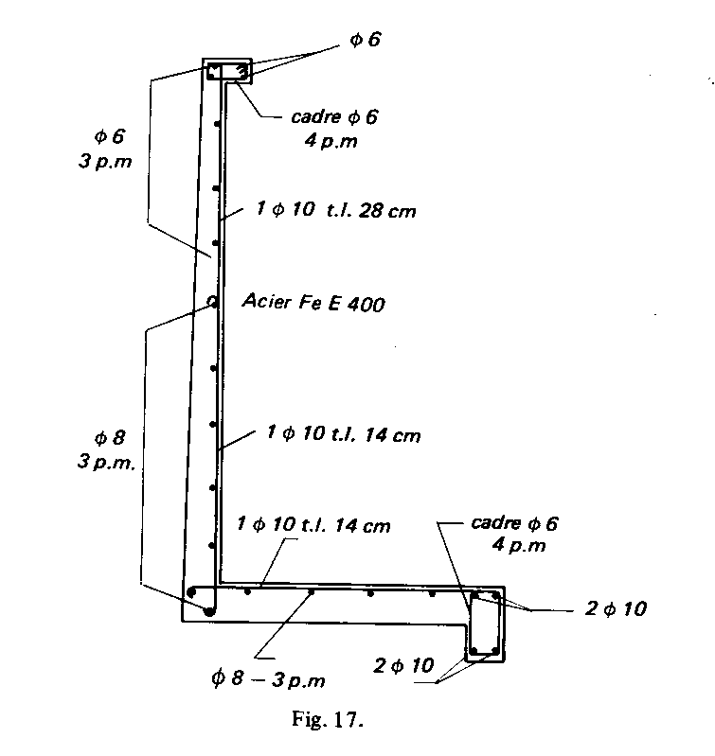

D- Savoir représenter les pièces en B.A et connaître les dispositions constructives

LES DESSINS DE BETON ARME

Les dessins de béton armé comportent :
• LES DESSINS DE COFFRAGE.
• LES DESSINS D’ARMATURES.
• LES PLANS DE POSE relatifs aux planchers à corps creux et poutrelles.

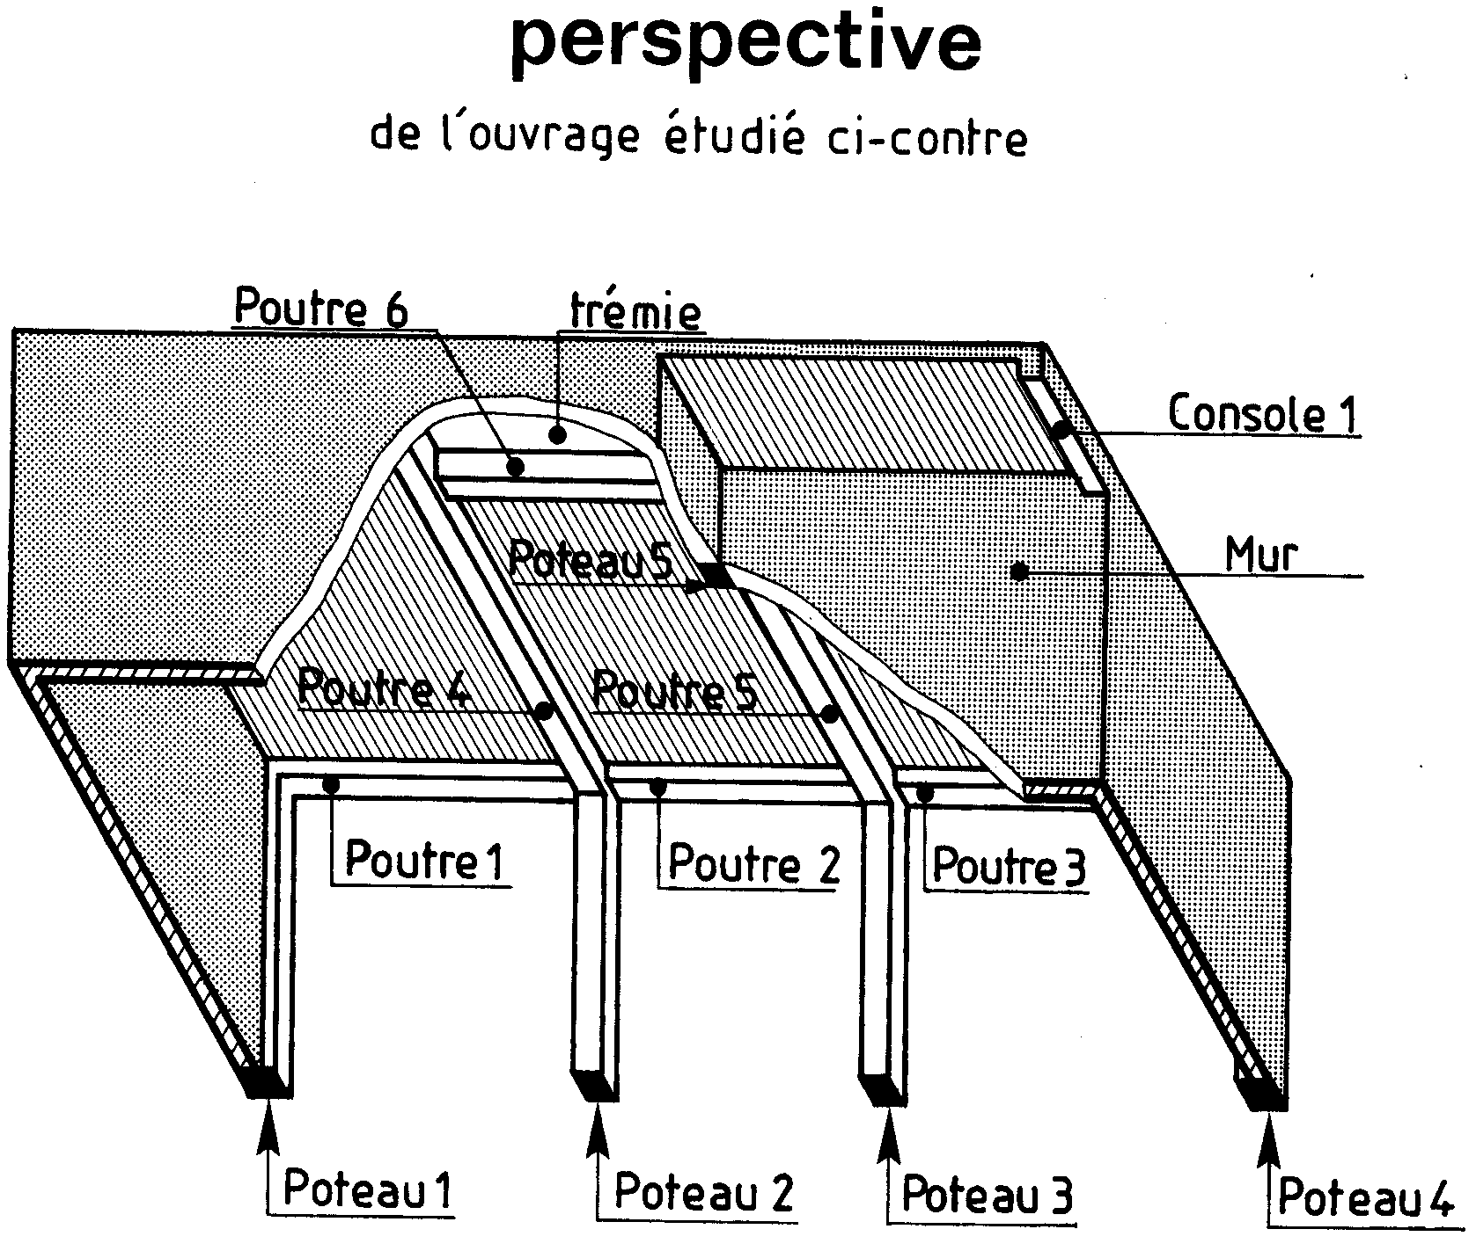

A- LES DESSINS DE COFFRAGE :
1. Généralités :
Les dessins de coffrage précisent les formes et les dimensions des différents ouvrages à réaliser en béton
armé (dalles, poutres, poutres, poteaux…).
Ceux-ci sont représentés bruts, c’est-à-dire sans enduit ni revêtement de sol.
Le dessin de coffrage peut être considéré comme étant une vue de dessus du coffrage (avant le coulage du béton), bien que certains éléments soient représentés en trait renforcé.

Les dessins de coffrage comprennent :
- Les plans et coupes verticales (échelle 1 :50 et 1 :100),
- Les coupes partielles et les détails (échelles 1 :20 et 1 :10).

2. Éléments représentés : voir plan page suivante.
2-1- SUR LES PLANS DECOFFRAGE :

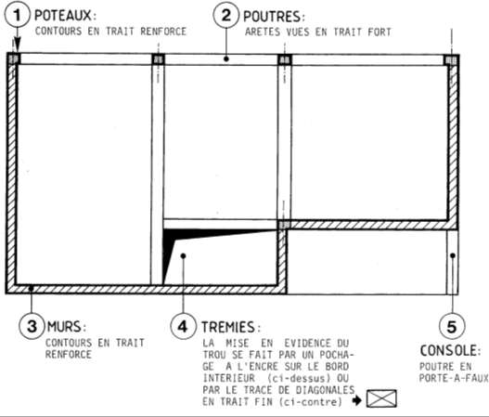

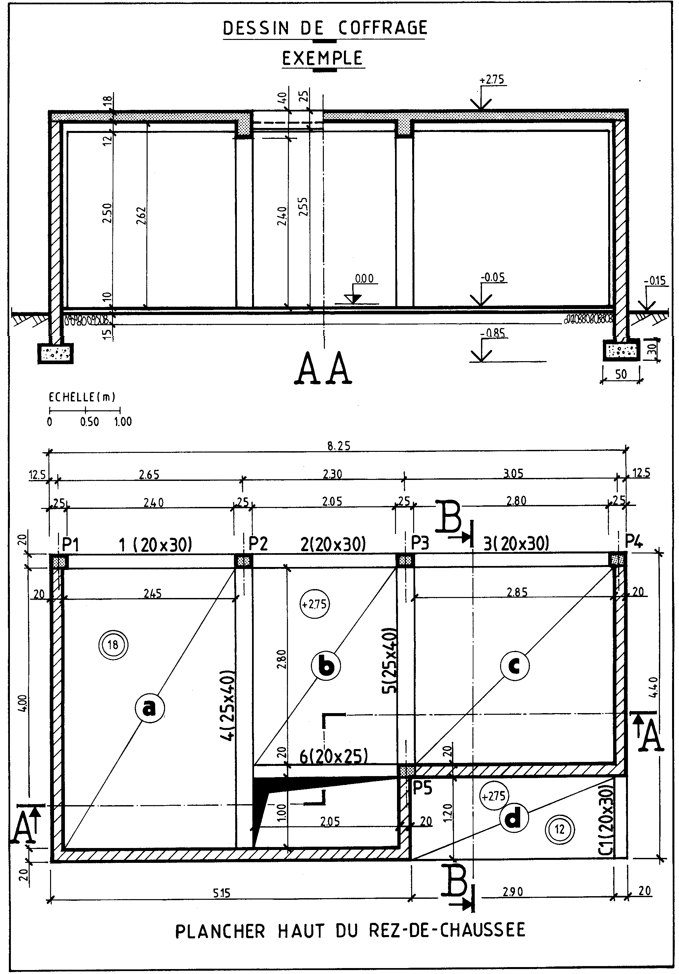

2-2- SUR LES COUPES VERTICALES (voir coupe AA ci-contre) :

les conventions de représentation sont identiques à celles employées pour les coupes d’architecture :
- Le contour des parties coupées se représente en trait renforcé avec les hachures en trait fin et le pochage des éléments en béton.
- Les arêtes vues se dessinent en trait fort.
3. Repérage des éléments :
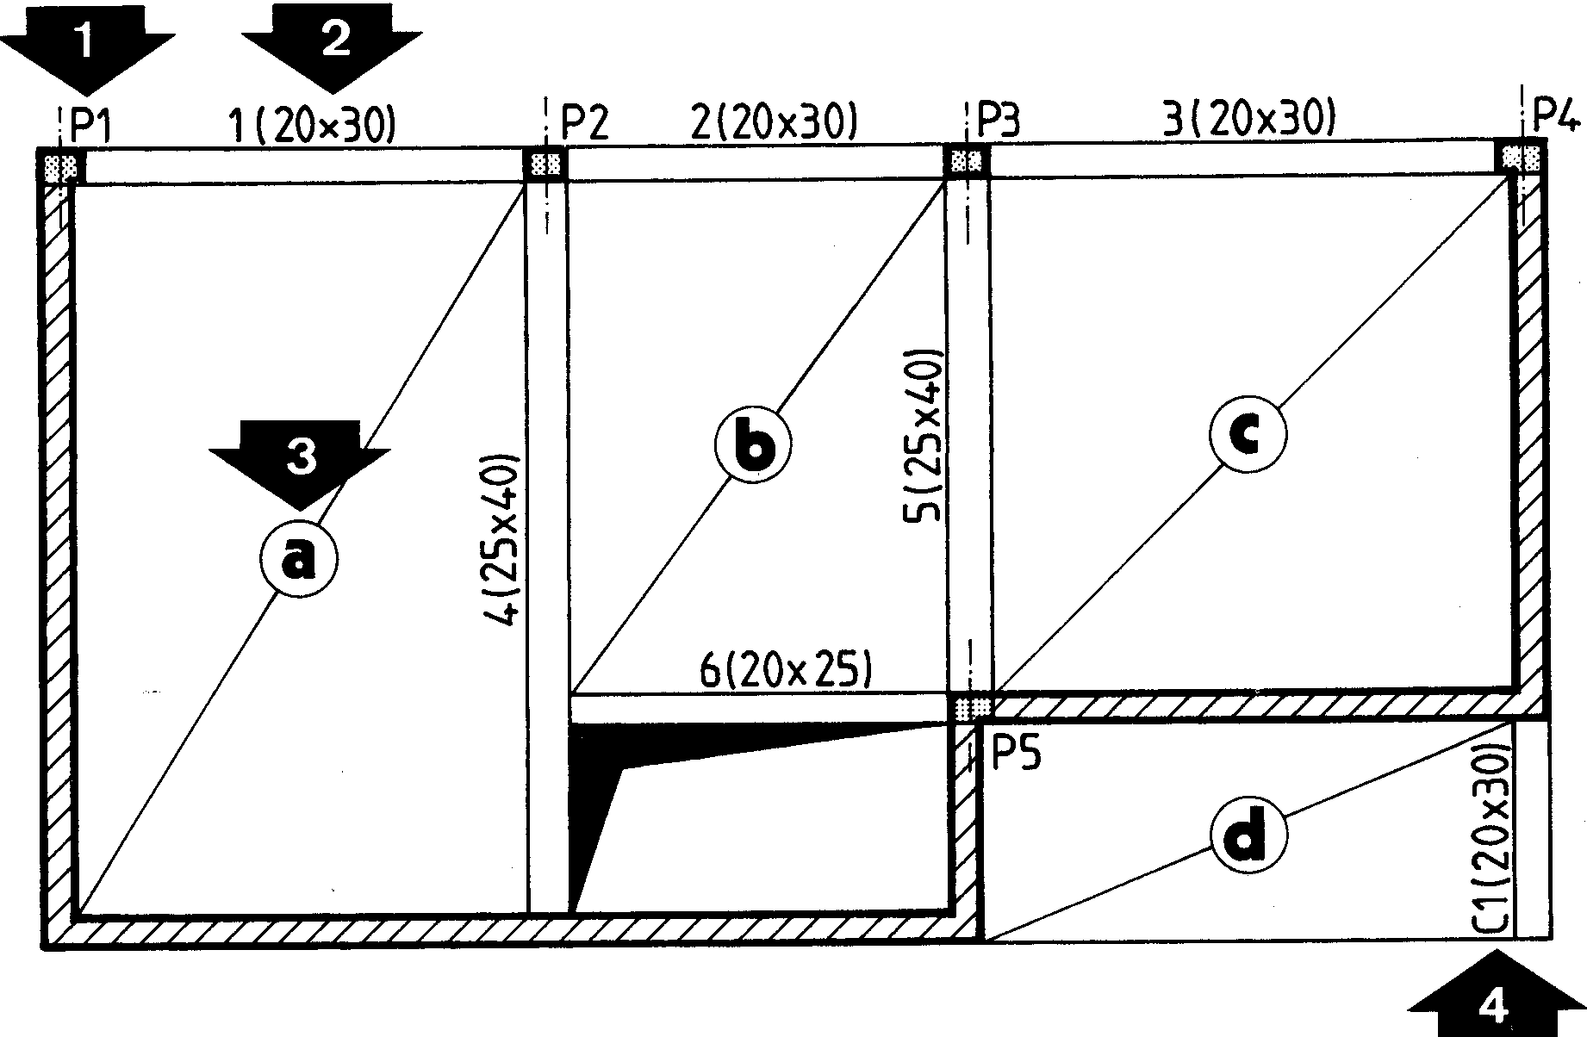

1 – POTEAUX :

2 – POUTRES :

3 – DALLES : e

4. Cotation :
NOTA : toutes les cotes indiquées sont des cotes brutes (sans enduits ni revêtement de sol).
4 – CONSOLES

4-1- SUR LES PLANS :

COTATION EXTERIEURE | COTATION INTERIEURE
COMME SUR LES PLANS D’ARCHITECTURE, ON NOTERA LA PRESENCE DE QUATRE LIGNES DE COTE AU MAXIMUM PAR FACADE :  1 – LARGEEUR DES POTEAUX ET PORTEES LIBRES  DES POUTRES (OU LONGUEURS DES MURS)  1 – COTES ENTRE AXES DES POTEAUX ?  2 – COTES DES DECRCHEMENTS DE LA FACADE  (S’ILS EXISTENT).  3 – COTE TOTALE. | ❑ LARGUER DES ELEMENTS PORTEURS (POUTRES, MURS) ET DISTANCES ENTRE EUX.   DIMENSION DES TREMIES ET EVENTUELLEMENT LEURS COTES DE  POSITIONNEMENT PAR RAPPORT À UN MUR OU UNE POUTRE.   L’EPAISSEUR DE LA DALLE EST INSCRITE  À L’INTERIEUR DE DEUX CERCLES EN TRAIT FIN.  Exemple : 18   COTE DE NIVEAU DE LA PARTIE SUPERIEURE DU PLANCHER.  Exemple : + 2.75

4-2- SUR LES COUPES :
on indique habituellement :
- La hauteur sous plafond et les épaisseurs des différents planchers.
- La hauteur de chaque poutre visible sur la coupe ainsi que la hauteur de passage entre la poutre et le sol.
- Les cotes de hauteur et de positionnement de toutes les baies visibles sur la coupe.
- Les cotes de niveau des différents planchers représentés.

5. Test n°11 :
OBSERVER LE PLAN DE COFFRAGE REPRESENTE p .68.
DESSINER, SUR FORMAT A4 HORIZONTAL, A L’ECHELLE 1 :50 LA COUPE VERTICALE BB.
- RESPECTER LES EPAISSEURS DES TRAITS.
- EFFECTUER UNE COTATION COMPLETE.
POSSIBILITE DE COMMENCER LA RECHERCHE AU BROUILLON PAR UN CROQUIS COTE EXECUTE A MAIN LEVEE.

B- LES DESSINS D’ARMATURES :
1. Généralités :
Les dessins d’armatures donnent une description complète des aciers qui entrent dans la composition des
ouvrages en béton armé.
Les dessins d’armatures (ou de ferraillage) comprennent :
- Des plans d’ensemble et des élévations d’ouvrages,
- Des coupes verticales partielles (échelles : 1 :20 et 1 :10),
- Des nomenclatures ou cahiers de ferraillage qui regroupent sous forme de tableaux toutes les caractéristiques des armatures.

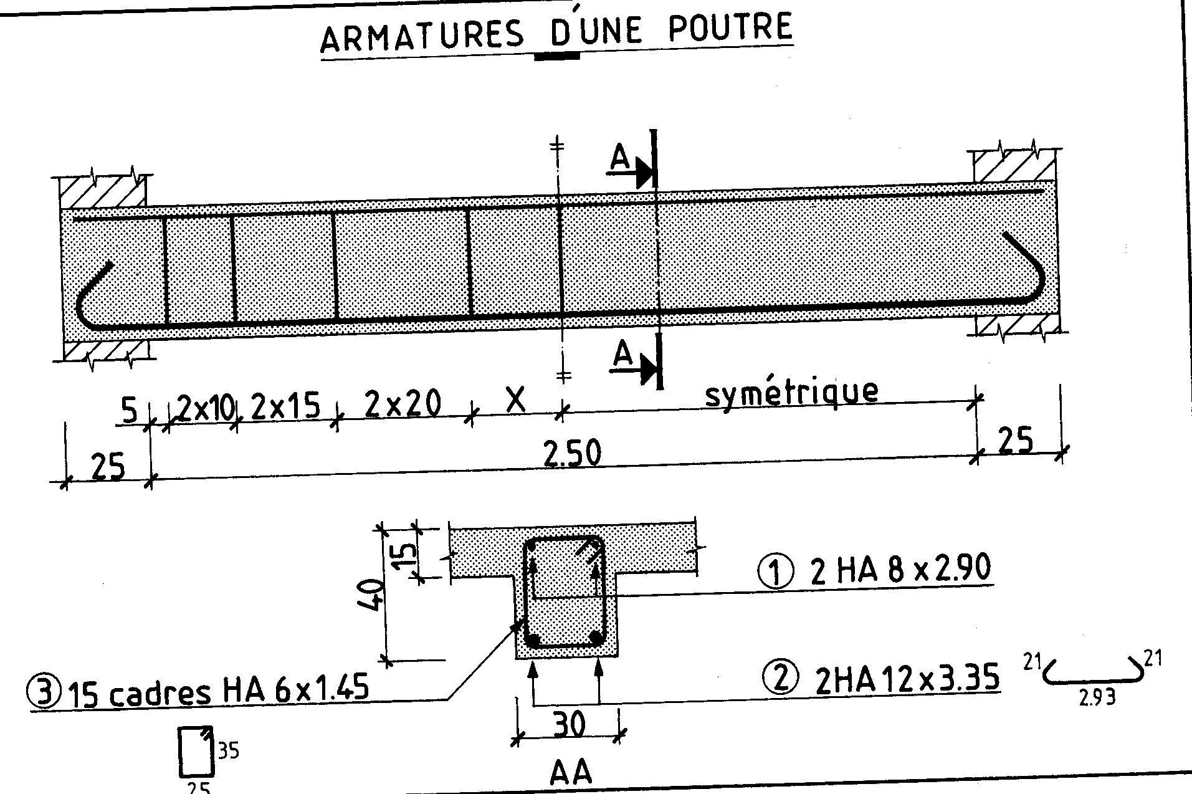

2. Éléments représentés :
Pour préciser les différents éléments représentés, on prendra comme exemple le dessin des armatures
d’une poutre (figure ci-dessus).
Cette poutre est définie par une élévation et une coupe.
On remarque que toutes les armatures sont représentées en traits continus fort et renforcé. Celles-ci sont observées après leur mise en place dans le coffrage et avant le coulage du béton. Toutefois, pour une meilleure lisibilité, on ne représente que les armatures immédiatement situées derrière le plan de coupe.

2-1- CONVETIONS DE REPRESENTATION : On adoptera les conventions suivantes
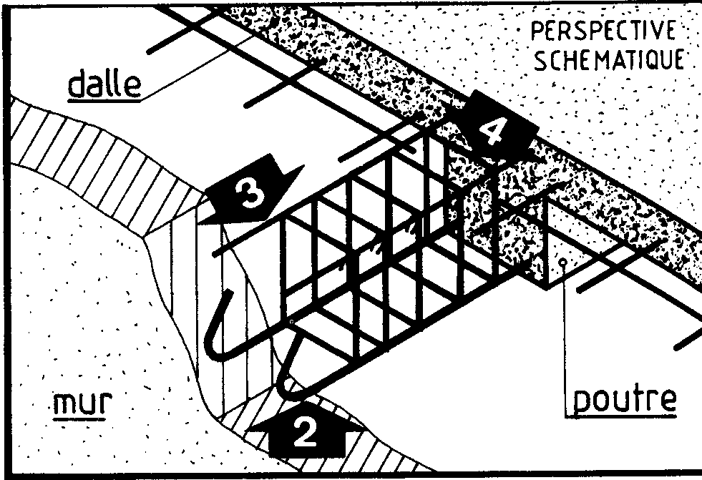

pour représenter les deux composants : Béton et Armatures.

On pourra éventuellement pocher les parties coupées de béton.
Voir exemple page précédente.

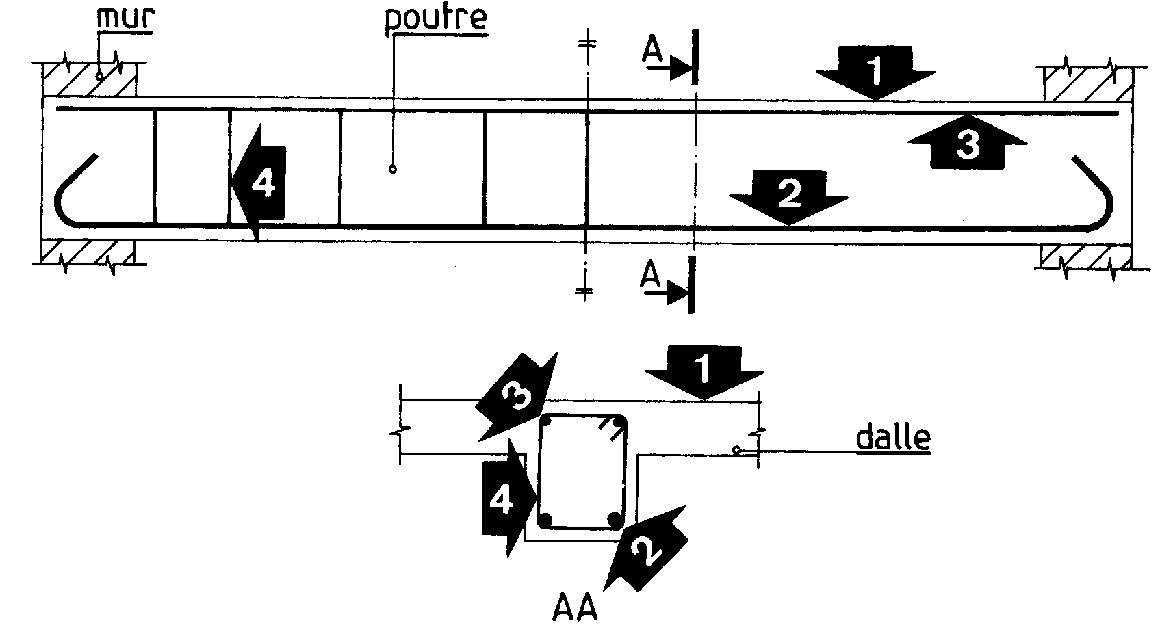

1- CONTOURS DU BETON
En trait fin sur les élévations et coupes.

2- ACIERS INFERIEURS LONGITUDINAUX (principaux) :
Représentés en trait renforcé sur les élévations et par un cercle noirci sur les coupes.
Si l’échelle le permet, il est conseillé d’utiliser des épaisseurs de traits qui
soient proportionnelles aux diamètres nominaux des barres.

3- ACIERS SUPERIEURS LONGITUDINAUX (de construction) : Représentés en trait fort sur les élévations et par un cercle noirci sur les coupes.

Dans le cas d’aciers principaux situés en partie supérieure (chapeaux), on
adoptera une représentation identique à celle concernant les aciers inférieurs.
4- ARMATURES TRANSVERSALES (cadres, étriers et épingles) : Représentées en trait fort sur les vues. En élévation, on représente seulement le premier élément pour chaque espacement différent.

2-2- SYMBOLES GRAPHIQUES :

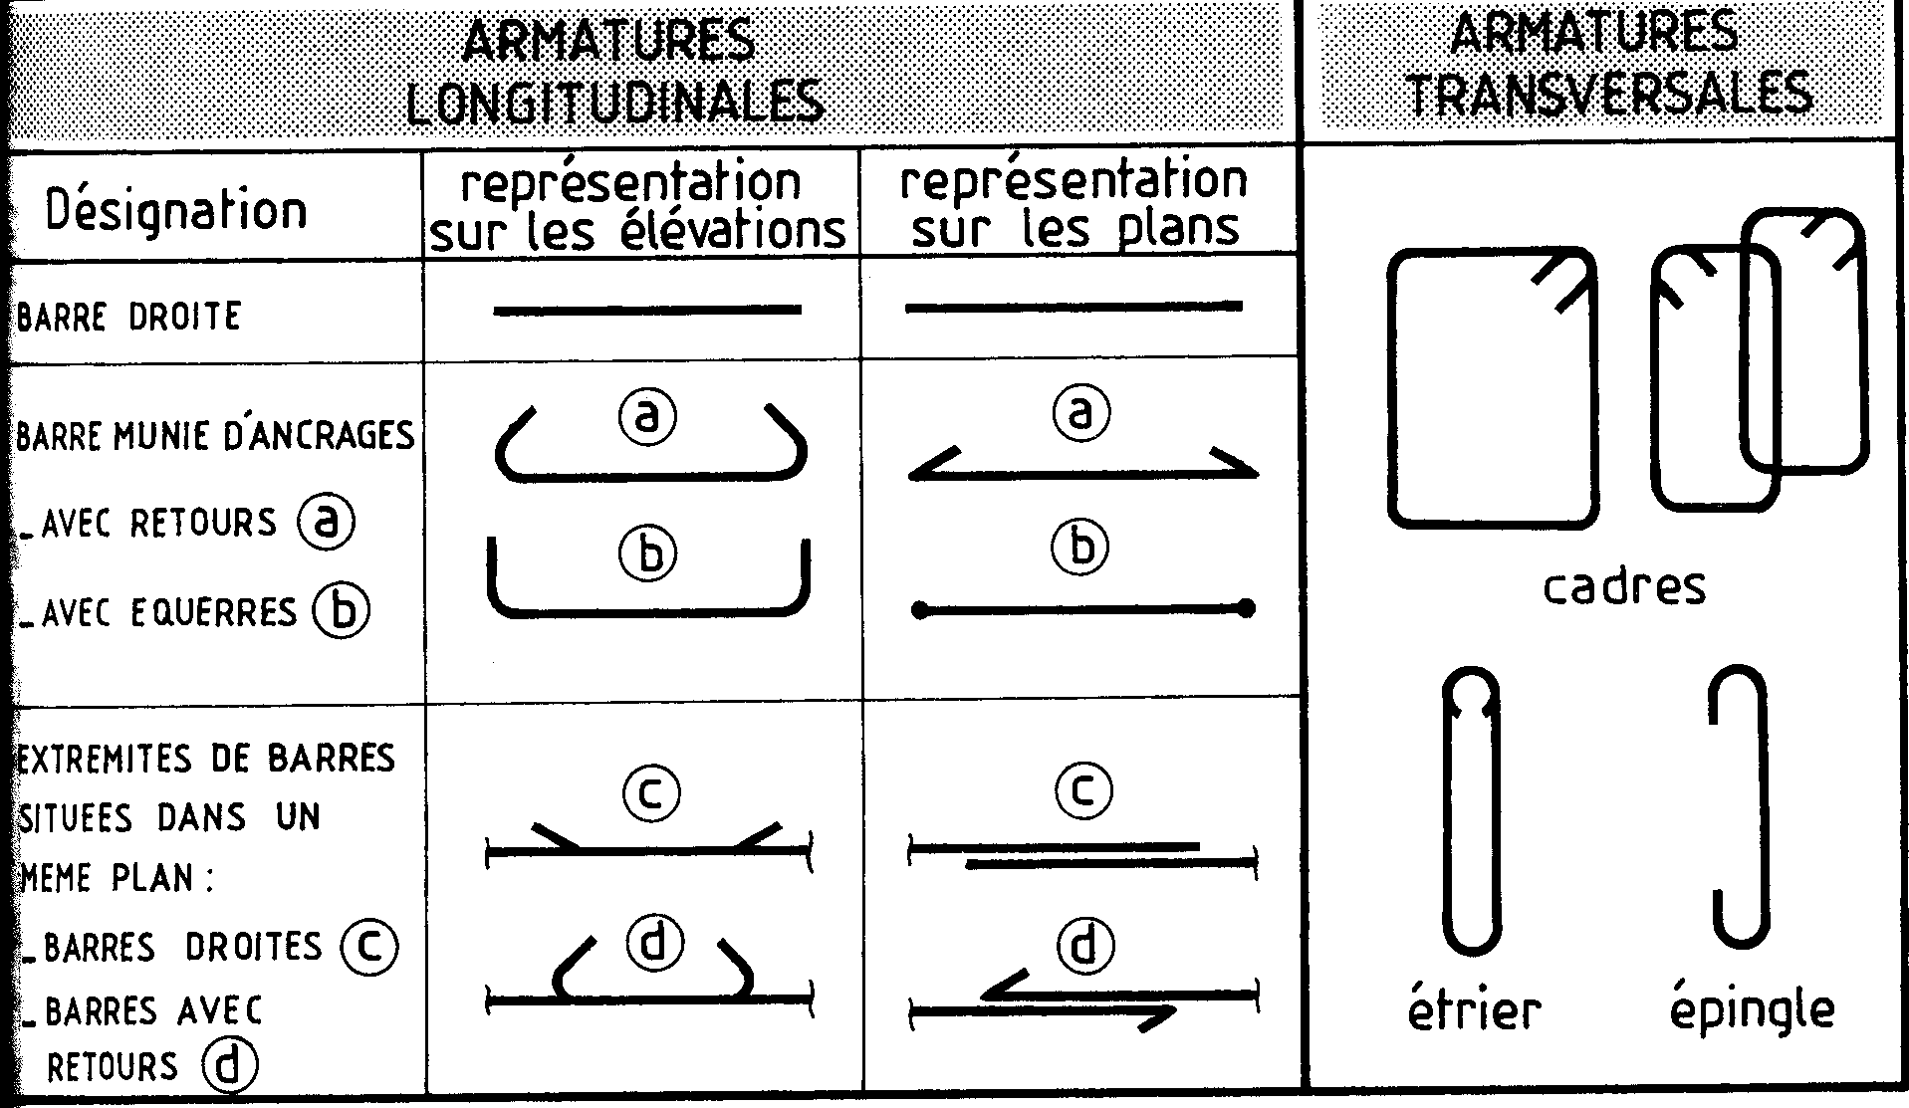

1. La cotation

2.

0.
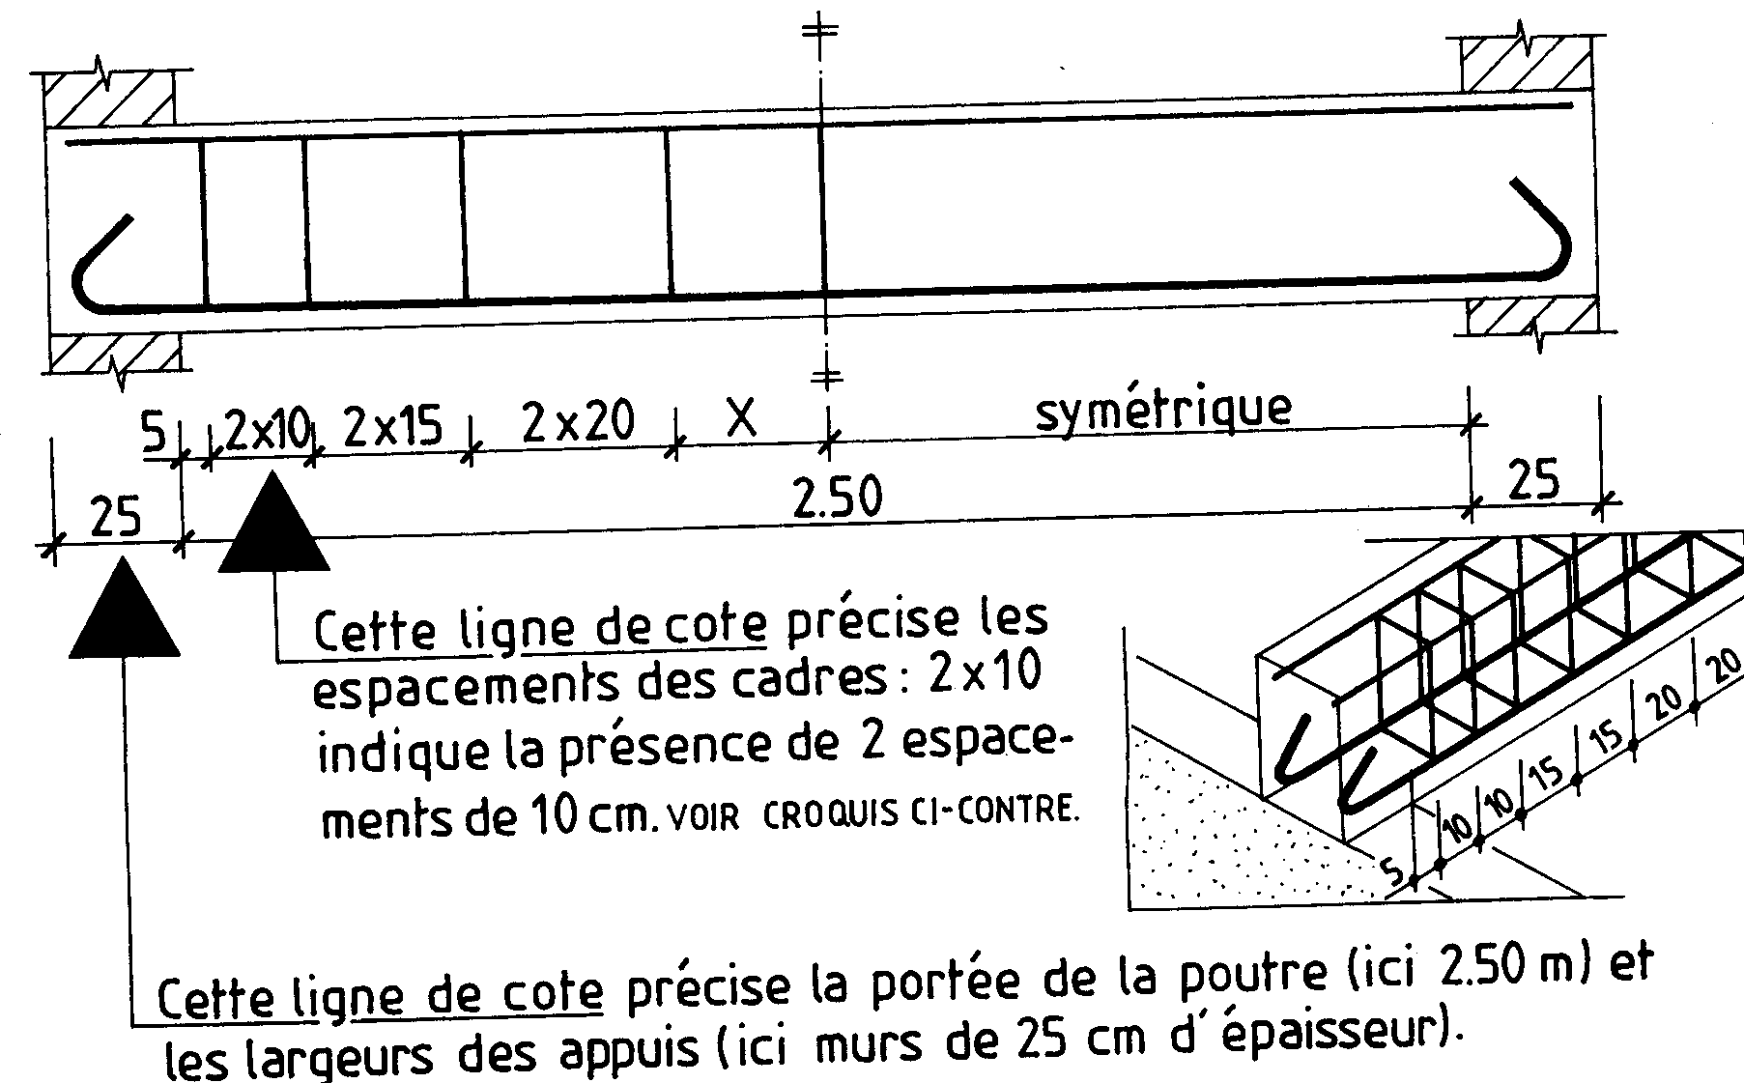

3.
4.
5.
6.
7.
8.
9.
1

3-2- SUR LA COUPE :
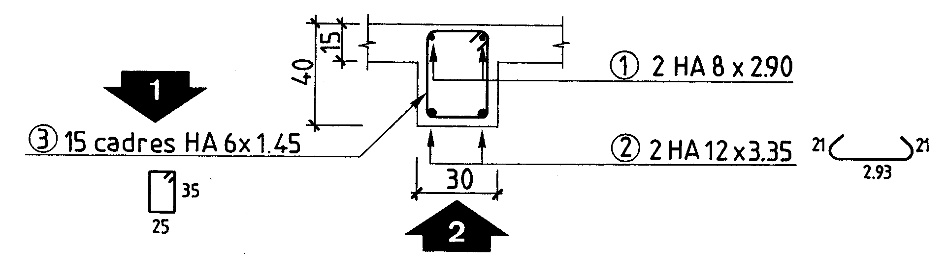

1- pour définir complètement chaque armature, on indiquera les renseignements suivants :

REPERAGE DE L’ARMATURE PAR UN NUM2RA D’UN CERCLE EN TRAIT FIN

NOMBRE D’ELEMENTS IDENTIQUES

NOM DE L’ELEMENT (cadre, épingle ou étrier)

Symbole & pour ronds lisses
NUANCE DE L’acier symbole HA pour acier à
Haute Adhérence

DIAMETRE (mm)

LONGUEUR DEVELOPPEE

SCHEMA DE FACONNAGE :
Il est représenté approximativement à
l’échelle.
Il est coté hors tout.
3 - 15 cadres HA 6 x 1.45 35
25

Dans le cas d’armatures disposées à intervalles réguliers, on indique la valeur de l’espacement
enter parenthèses. Exemple : (e = 20).

2- indiquer la section de la poutre (ici 30 x40).
3-3- COTES D’ENROBAGE :

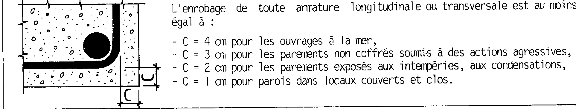

4. Ancrages normalisés :
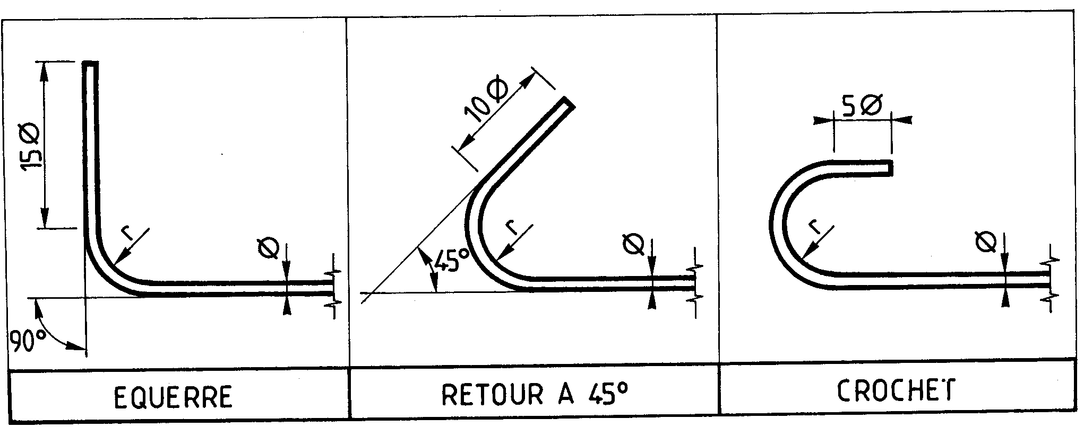

CALCUL DES LONGUEURS DEVELOPPEES :

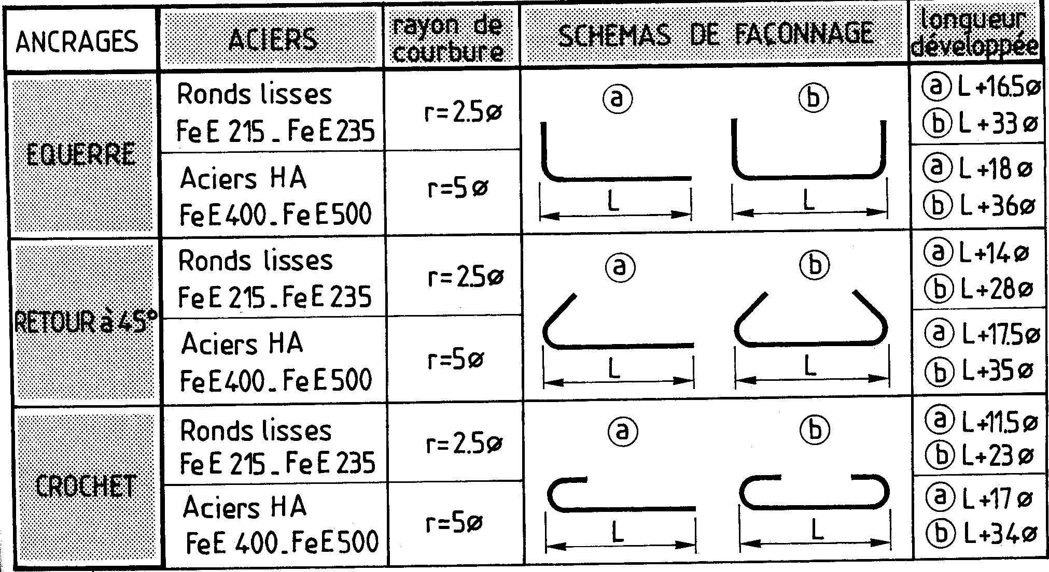

EXEMPLE D’UTILISATION DU TABLEAU :

Calcul de la longueur développé de la barre ci-contre (HA 16) Longueur = 350 + (35 x 1.6) = 350 + 56 = 406 cm.

5. Représentation des ouvrages :
5-1- POUTRE :

Vues | Cotation
• Chaque poutre est représentée par une élévation et une ou plusieurs coupes selon l’importance du ferraillage.  • Si une seule coupe est suffisante, son repérage peut ne pas être représenté. | • Une première ligne de cote sur l’élévation indique les espacements des armatures transversales.  Dans le cas d’une répartition symétrique  par rapport au milieu de la poutre, on ne cote généralement que les espacements situés à gauche de l’axe de symétrie.  • Une seconde ligne de cote précise la portée de la poutre ainsi que les épaisseurs des murs.  • Désignation des aciers sur la coupe.

5-2- POTEAUX :

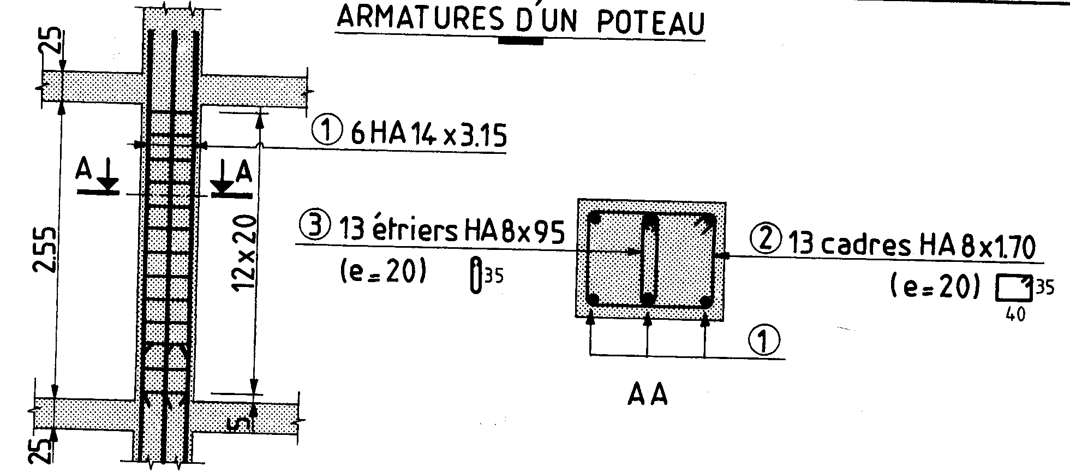

Vues | Cotation
• Pour les épaisseurs des traits.  • Chaque poteau est défini par une élévation et une coupe.  • On peut adopter des échelles différentes pour les dessins de l’élévation et de la coupe (procédé également employé pour les dessins des poutres). | • Une première ligne de cote sur l’élévation indique les espacements des armatures transversales.  • Une seconde ligne de cote précise la hauteur libre du poteau et les épaisseurs brutes des planchers.  • Désignation des aciers sur la coupe et  l’élévation.

5-3- DALLE PLEINE :
Les armatures des dalles pleines peuvent être :
- Des aciers ligaturés (barres droites ou façonnées),
- Des panneaux de treillis soudés.
Les deux tableaux précisent les conventions de représentation pour chacun de ces deux cas.

5-3-1

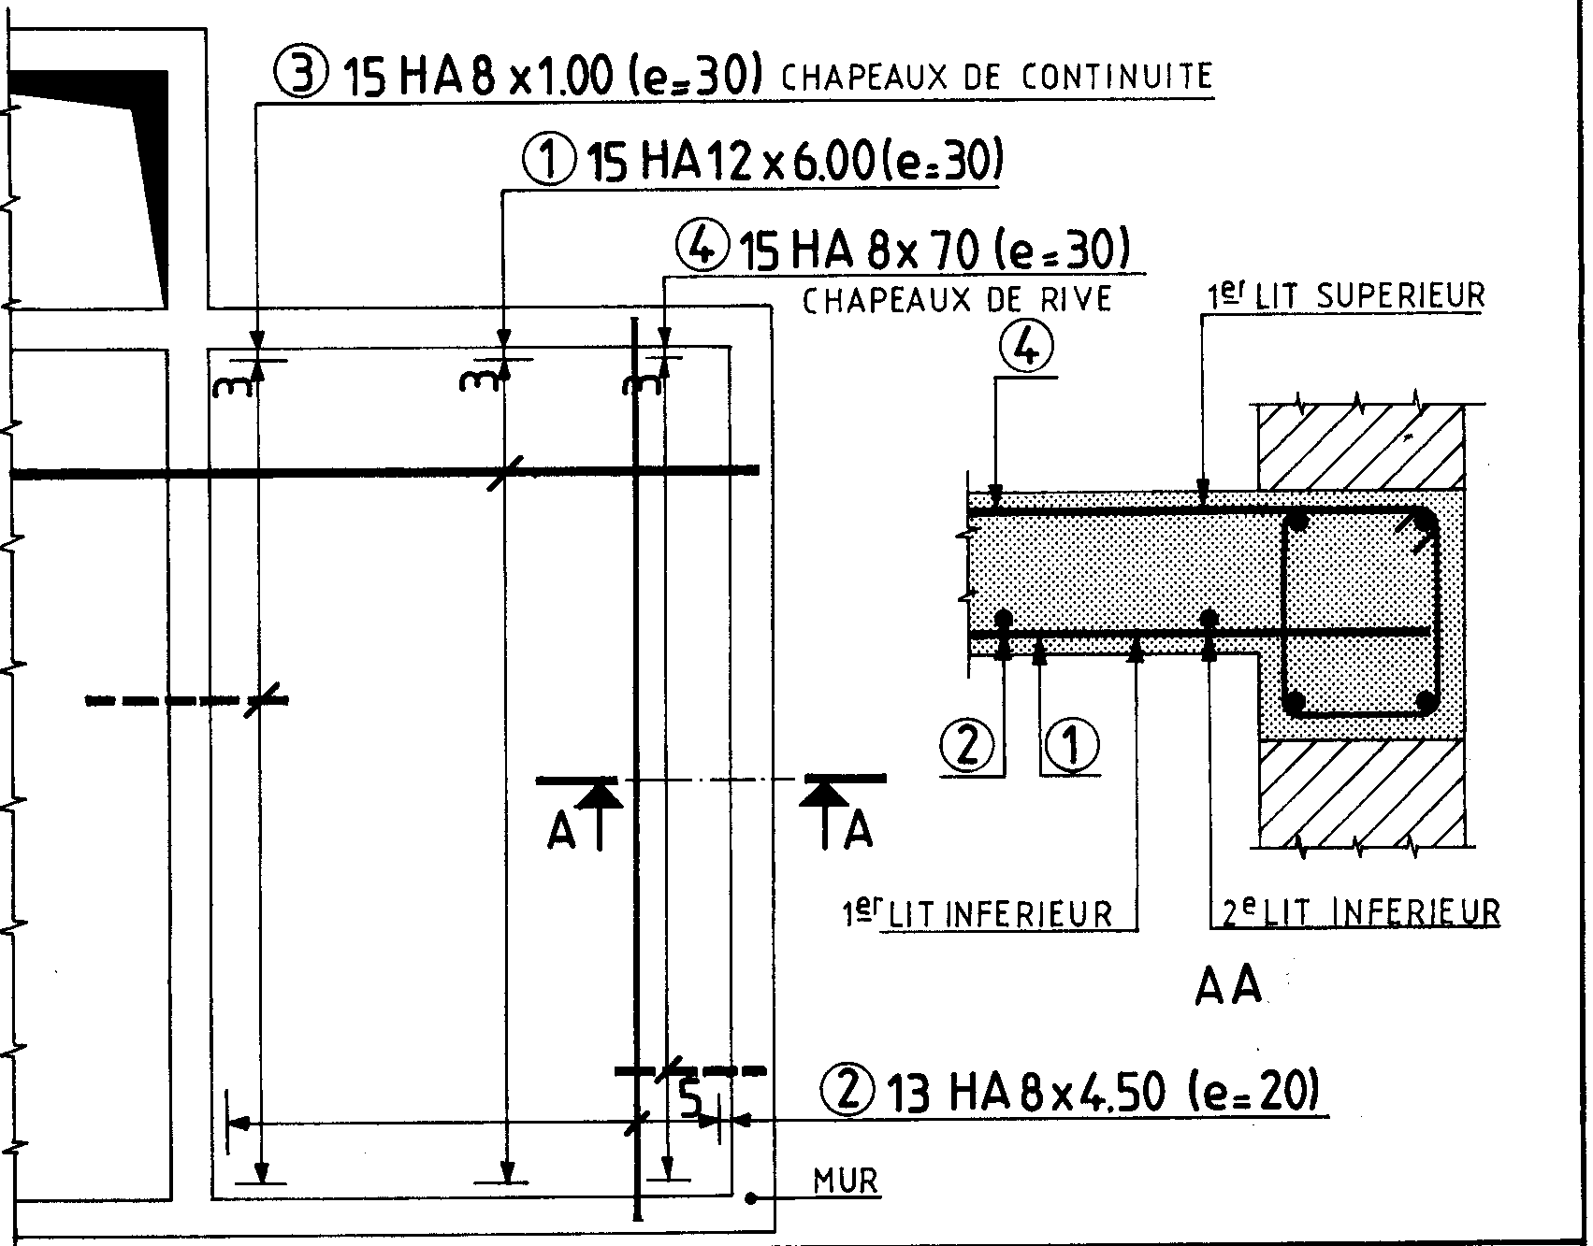
 | ACIER LIGATURES
Exemple

De

Ferraillage
Conventions De représentation | • LITS D’ARMATURES :  On distingue les lits supérieurs et lits inférieurs.  Le numéro du lit est fonction de la position des aciers par rapport au coffrage. Le premier lit inférieur sera le lit le plus proche du fond de coffrage tandis que le premier lit supérieur sera le plus prés de la face supérieure de la dalle.  Les lits inférieurs se représentent en trait continu.  Les lits supérieurs se représentent en trait interrompu.  Le trait sera renforcé pour les aciers principaux et fort pour les aciers de répartition.

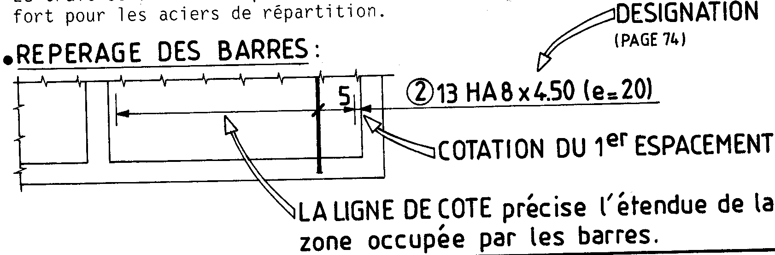

Pour représenter les aciers ligaturés, on peut également exécuter deux dessins, l’un pour les lits supérieurs et l’autre pour les lits inférieurs.
Dans ce cas toutes les armatures seront dessinées en trait continu.

5-3-2
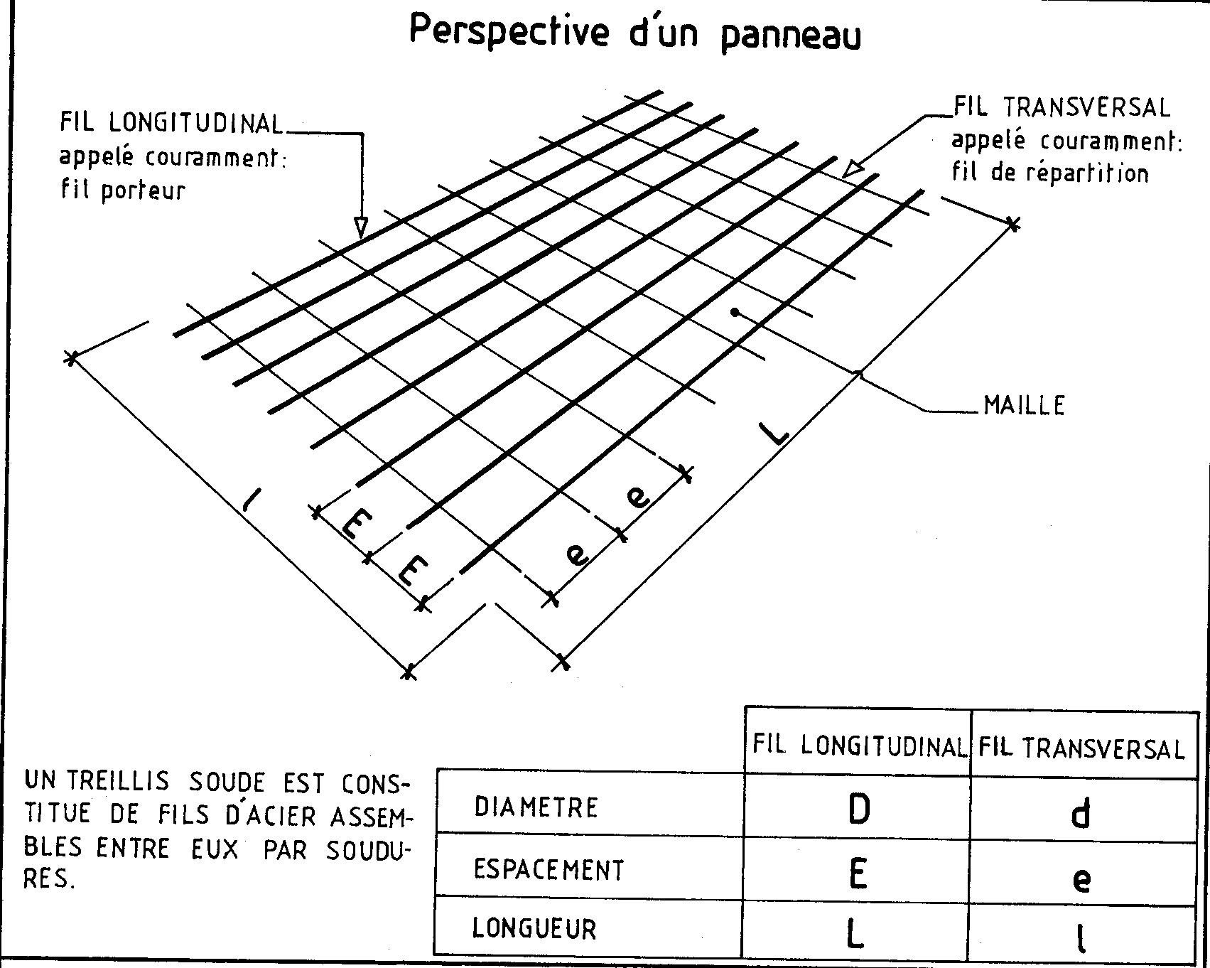

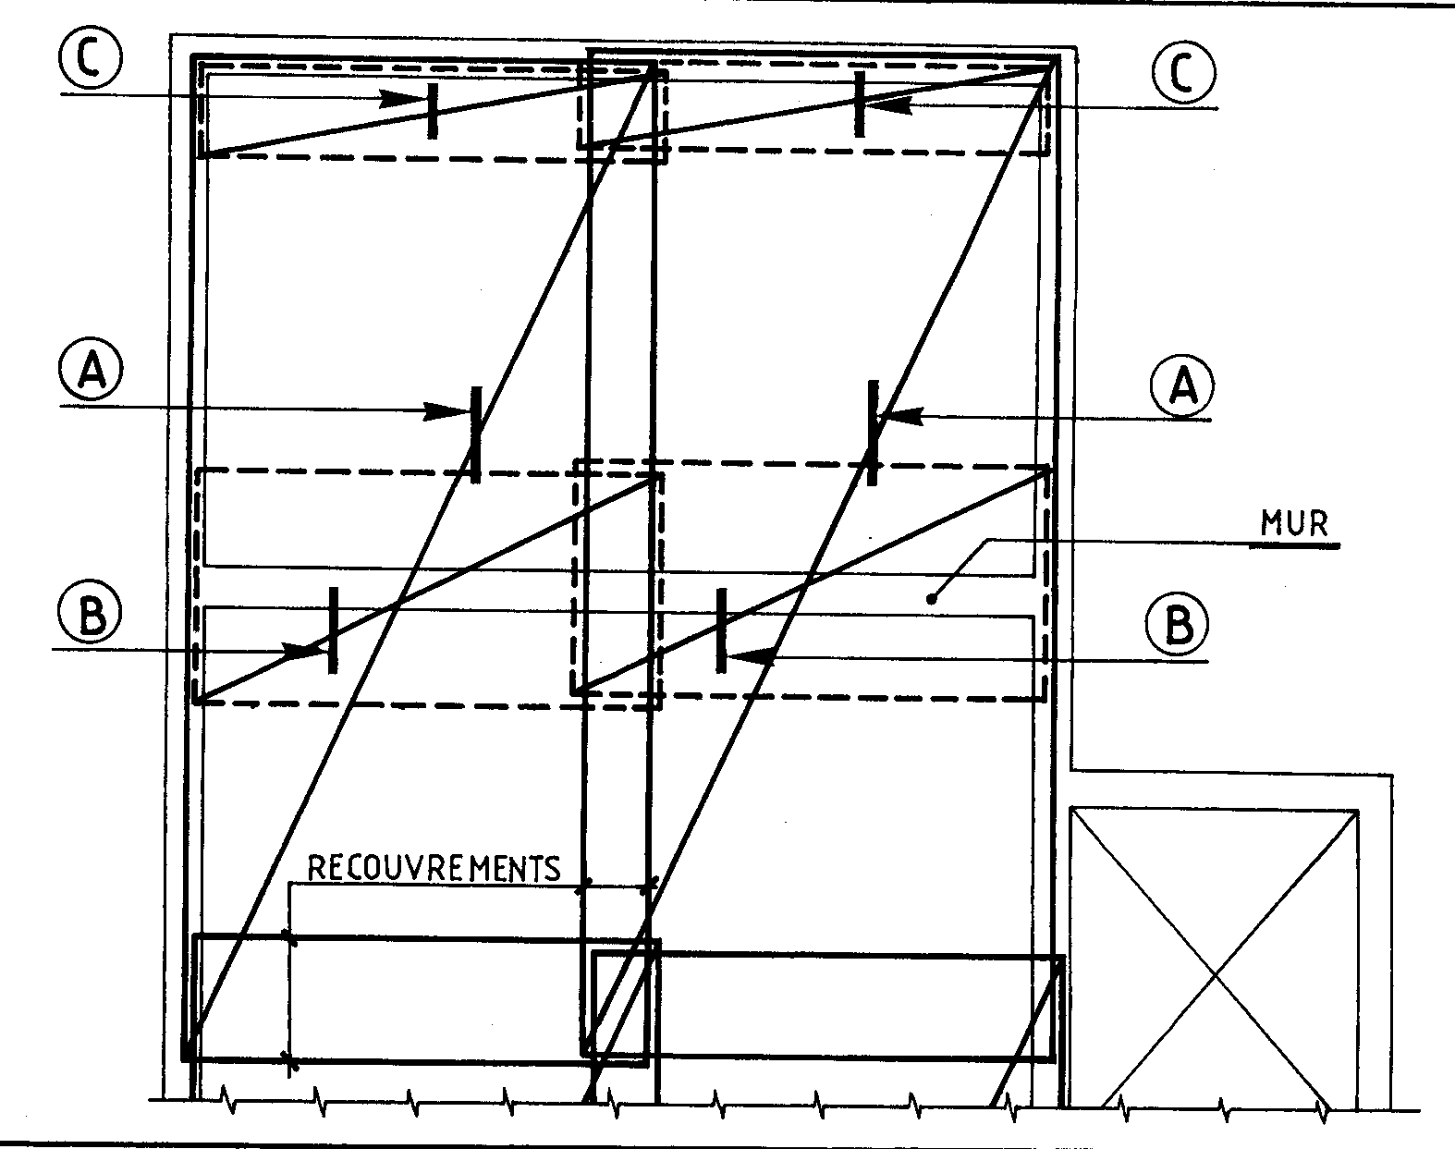
PANNEAUX DE TREILLIS SOUDES
Éléments

Constitutifs
Exemple De Ferraillage

TREILLIS SOUDES (suite) :

Conventions De représentation
• REPRESENTATIONS D’UN PANNEAU NFP 02- 015
Deux représentations sont possibles :

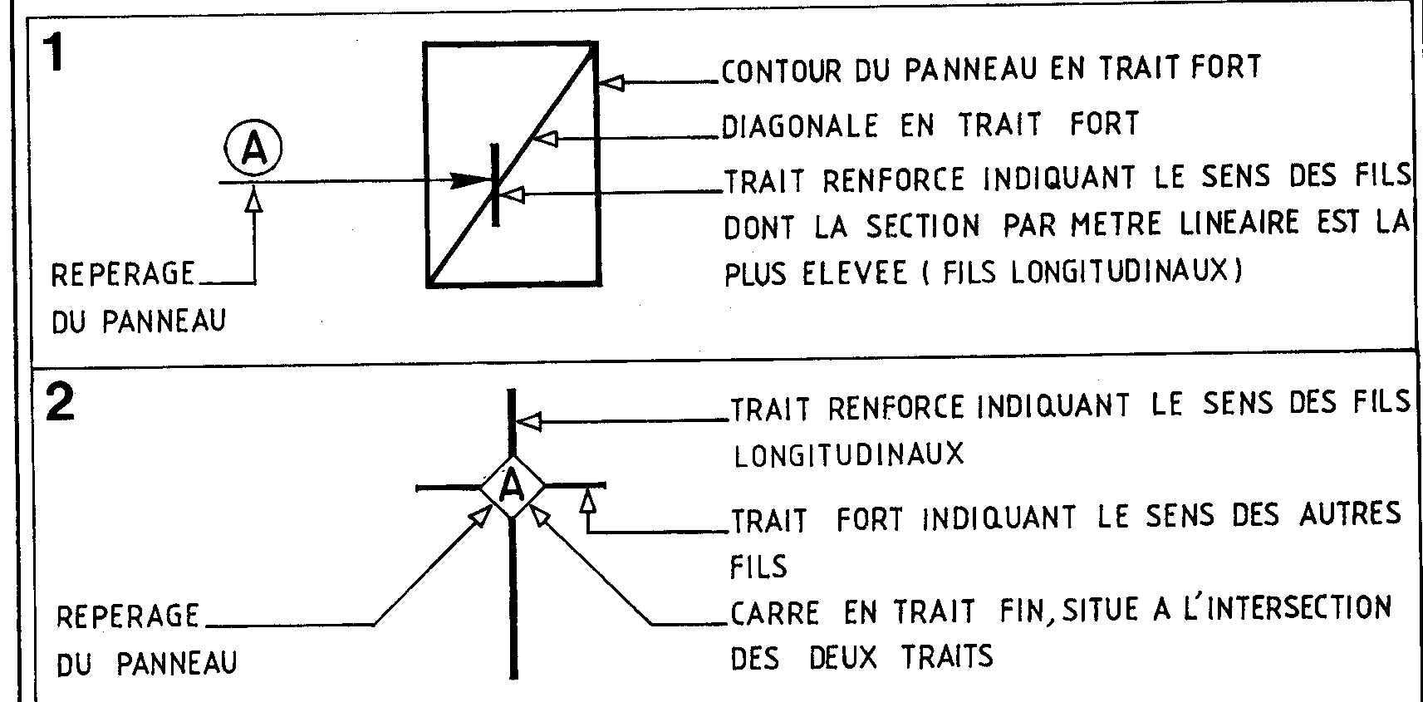

Dans l’exemple de la page précédente, où la représentation n°1 a été utilisée, les panneaux inférieurs et les panneaux supérieurs figurent sur le même dessin. On les différencie en représentant le contour des panneaux supérieurs en traits interrompus forts.
Si la lecture du plan s’avère difficile, il est alors préférable d’exécuter deux dessins, l’un pour les panneaux supérieurs et l’autre pour les panneaux inférieurs.

• DESIGNATION DES PANNEAUX

- LA DESIGNATION COURANTE EST :

Treillis soudé lisse
Ou à haute adhérence

TSL ou D/d E x e (L x l) TSHA

Voir page précédente pour la signification de ces différents éléments.

- EXEMPLE DE DESIGNATION :

Dimensions exprimées en millimètres
TSHA 4.5/3 200x300 (2500x5000)

• EXEMPLE DE DALLE ARMEE AVEC DU TREILLIS SOUDE
Où la représentation n°2 a été utilisée.
Dans cet exemple, où le nombre de panneaux de treillis soudés est important, il est conseillé d’établir une nomenclature. Celle-ci indiquera pour chaque panneau : le repérage, le type (désignation fabricant), le nombre d’éléments identiques et les dimensions.

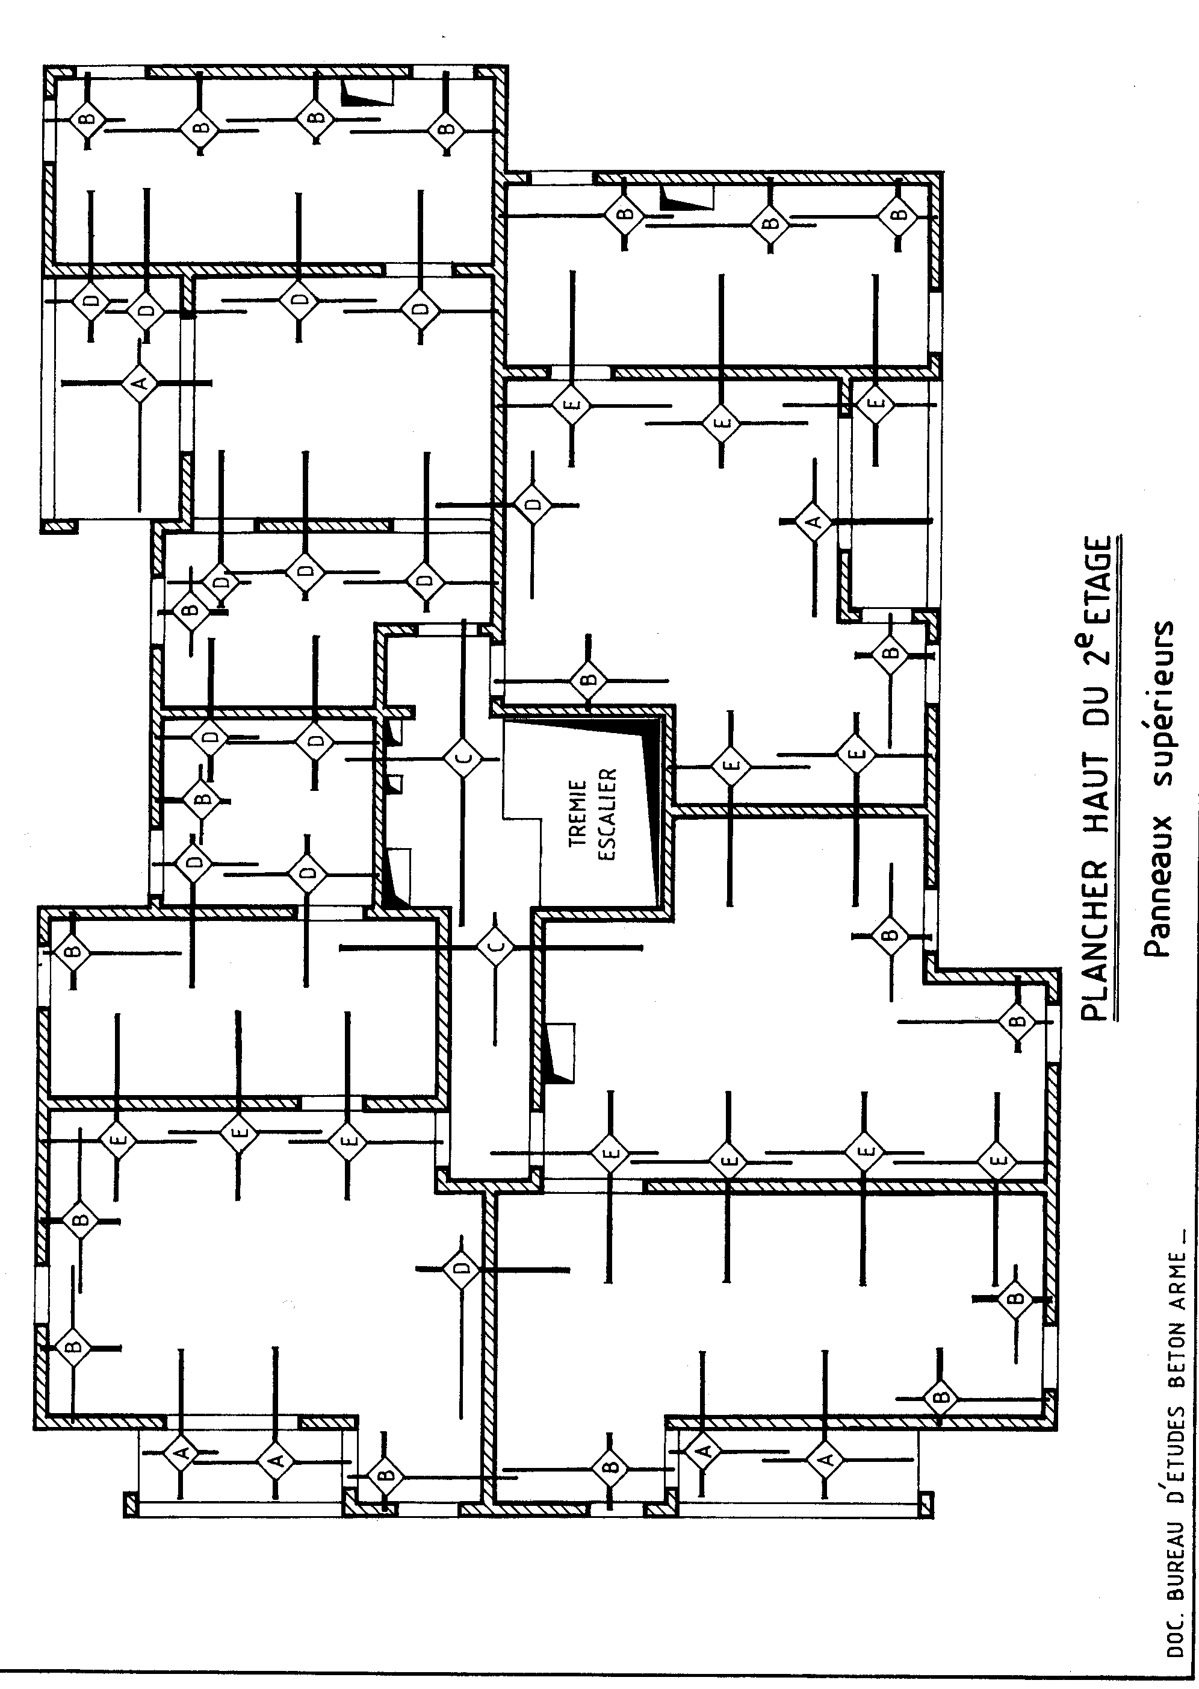

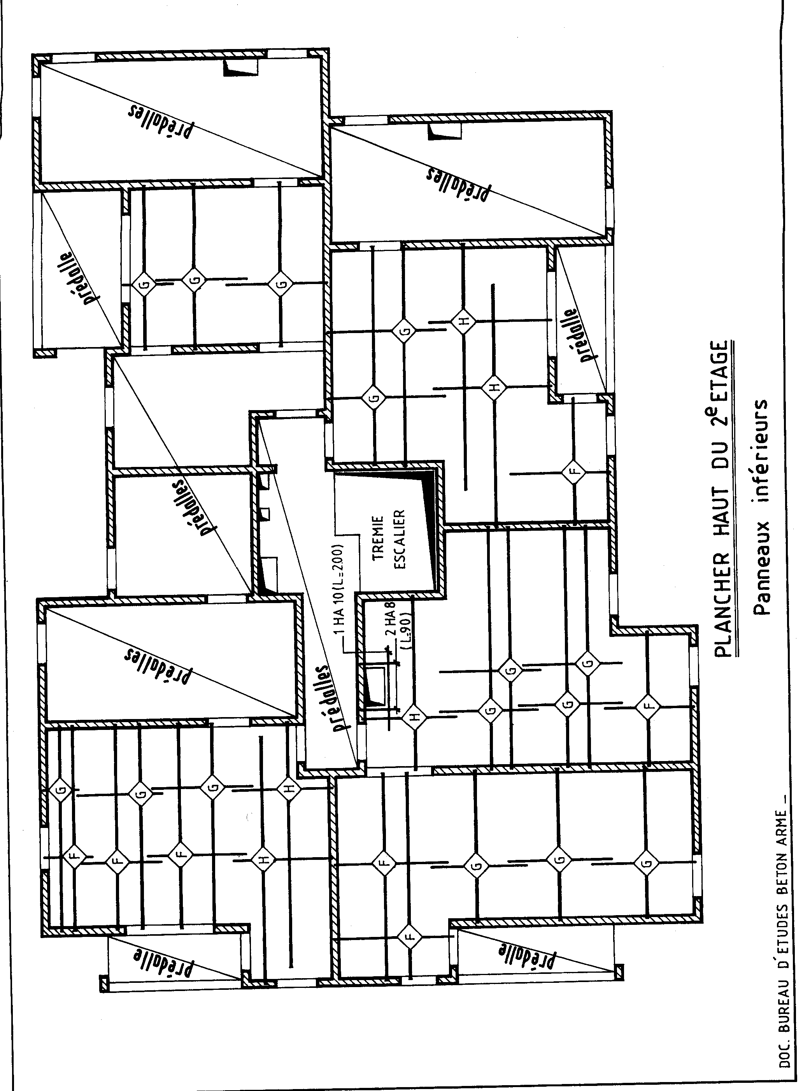

5-4- SEMELLES DE FONDATION :
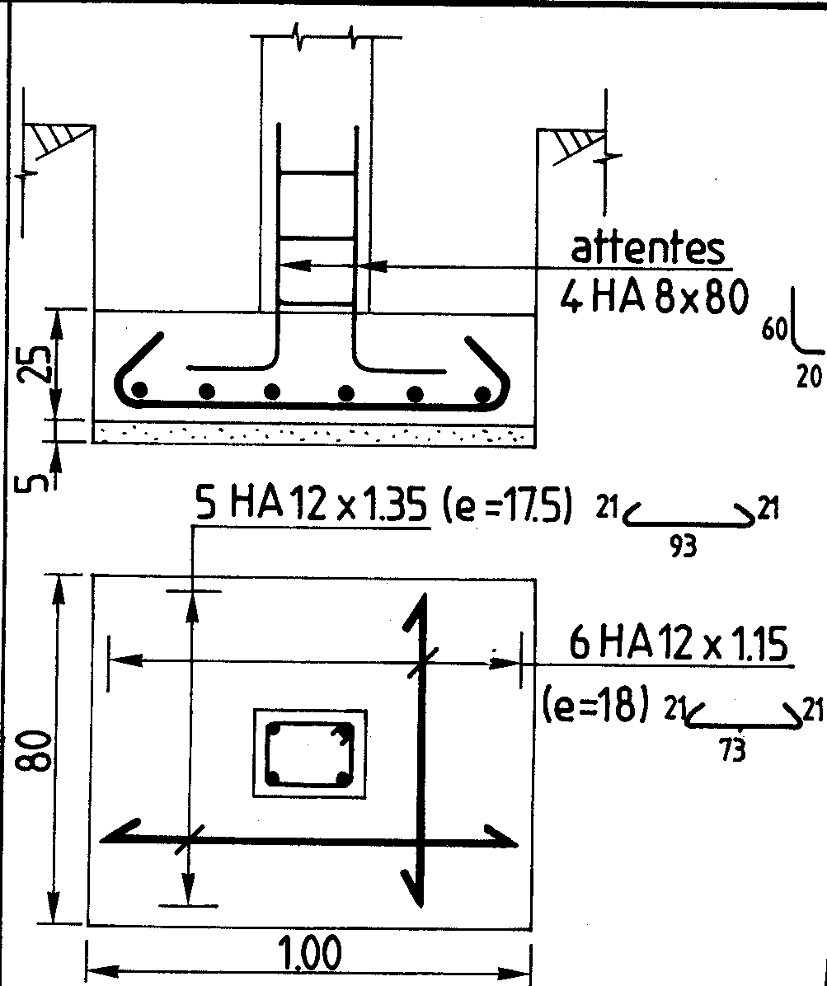

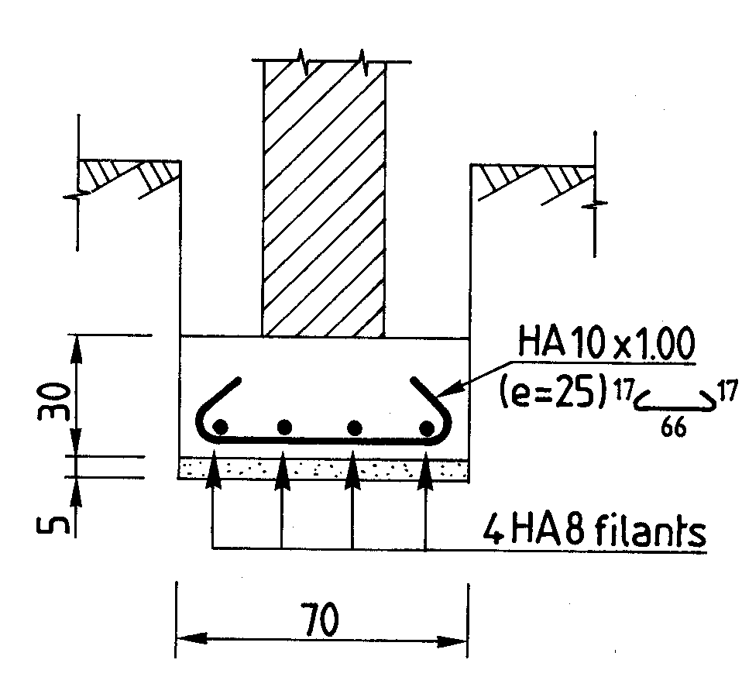

Semelles continues | Semelles isolées

5-5- MARCHE D’ESCALIER PREFABRIQUE

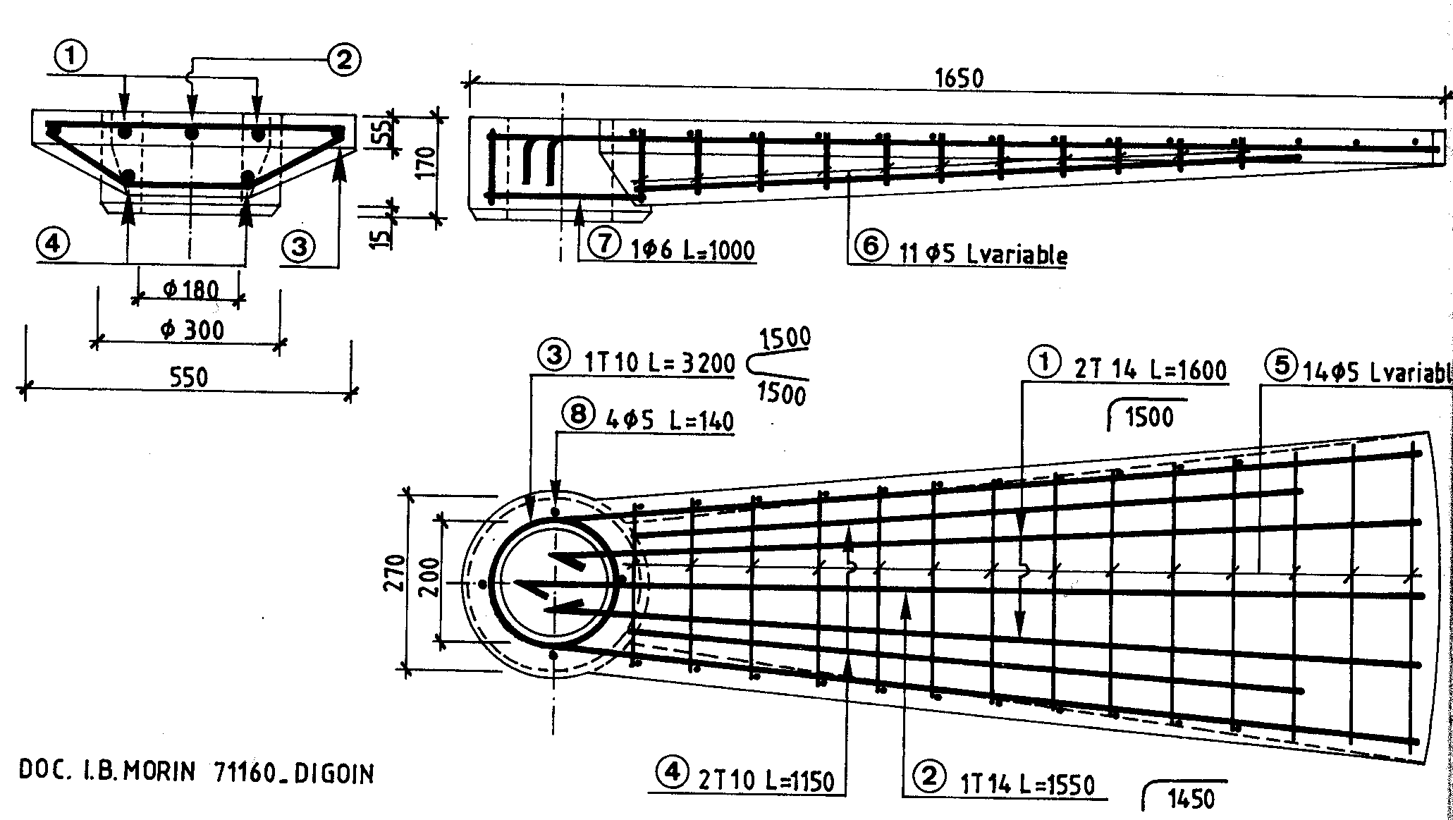

Test
n°12 :
OBSERVER CI-DESSOUS LES ARMATURES D’UNE POUTRE. LA NOMENCLATURE PRECISE

6.
LES CARACTERISTIQUES DE CHAQUE BARRE.
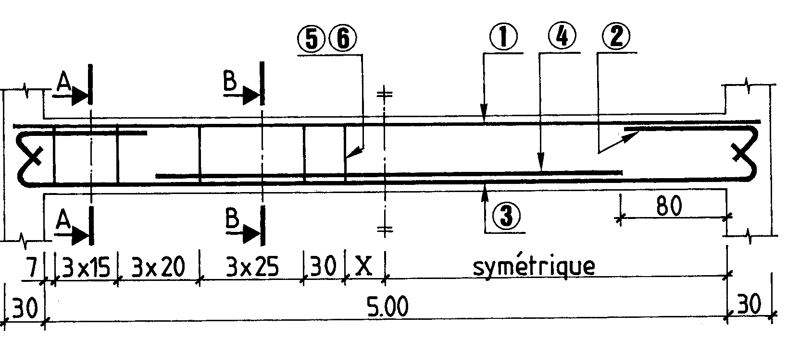

NOMENCLATURE :

❖ REPRESENTER ET REPERER LES ARMATURES SUR LES DEUX COUPES VERTICALES PREDESSINEES CI-
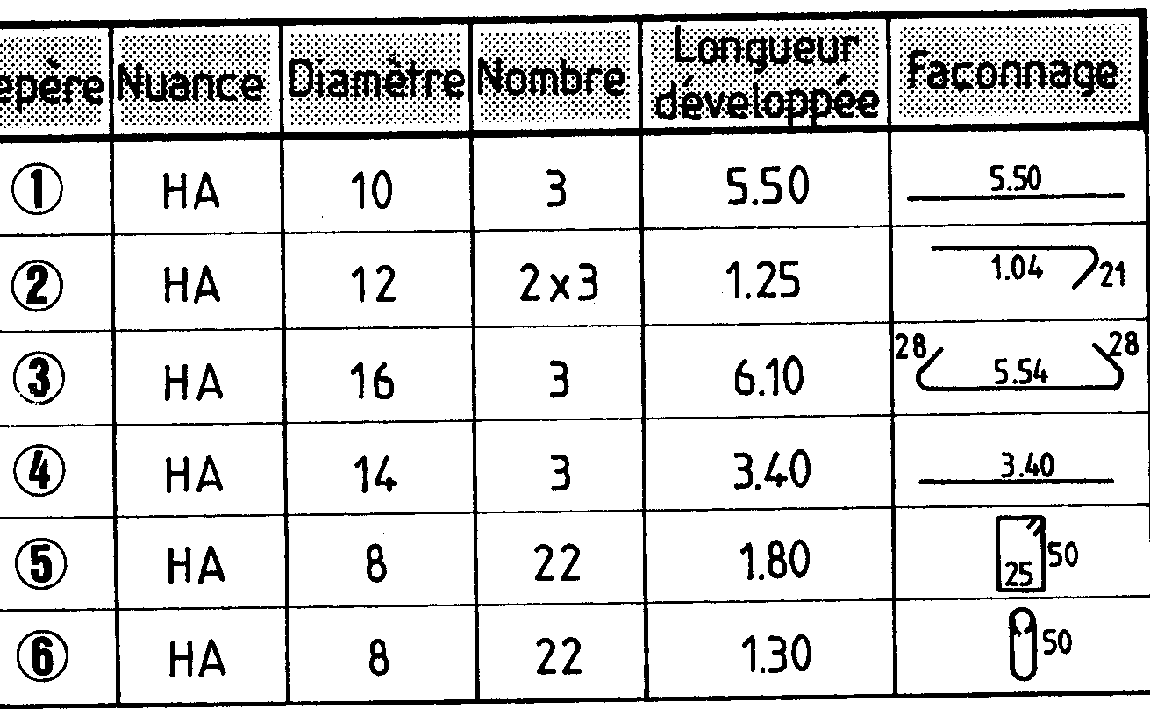

DESSOUS. 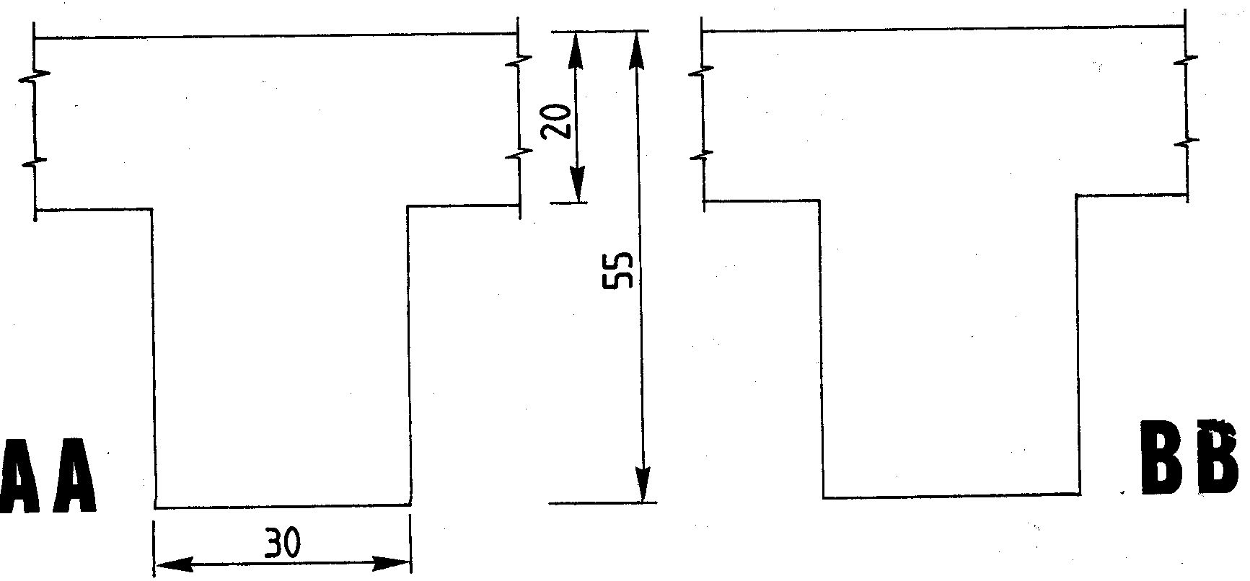

Module : 14 CONNAISSANCE DE LA MECANIQUE APPLIQUEE (B.A.E.L)

GUIDE DES TRAVAUX PRATIQUES

I. TP 1 : intitulé du TP Dimensionnement et ferraillage des poteaux

I.1. Objectif(s) visé(s) :
- Déterminer la section extérieure des poteaux
- Déterminer la section des aciers longitudinaux et transversaux des poteaux
- Représenter la section avec armatures transversalement et longitudinalement.

I.2. Durée du TP:

2 heures

I.3. Description du TP :

Un poteau fait partie de l’ossature d’un bâtiment à étages multiples pour lequel la
distance entre planchers est 2.90 m .
Ce poteau de section rectangulaire supporte des Charges permanentes
G= 45 tf et des Charges d’exploitation Q= 25 tf

▪ Béton…………………………………………… ...fc28=22 Mpa
▪ Acier ………………………………………………FeE400
▪ Enrobage des armatures ……………………… …c=3 cm
▪ Plus de la moitié des charges est appliquée avant 90 jours
Supposant que l’élancement du poteau est voisin de λ = 35

On demande de :
1. Déterminer les dimensions de la section du poteau.
2. Trouver le ferraillage complet du poteau.
3. Représenter la section transversale du poteau.

I.4. Déroulement du TP En classe

II. TP 2 : intitulé du TP : Ferraillage des poutres à l’état limite ultime
et à l’état limite de service

II.1. Objectif(s) visé(s) :

- Déterminer la section des armatures principales des poutres à l’E.L.U
- Déterminer la section des armatures principales des poutres à l’E.L.S
- Déterminer et répartir les armatures transversales.
- Représenter la section avec armatures transversalement et longitudinalement.
II.2. Durée du TP :3 H II.3. Description du TP :

Soit à déterminer les armatures longitudinales et transversales d’une poutre à section rectangulaire (voir figure),
sollicitée par un moment ultime Mu = 545 KN.m et un effort tranchant Vu = 330 KN
On donne :
▪ Béton........................................fc28=22 Mpa

▪ Acier longitudinal....................FeE400 type1

▪ Acier transversal......................FeE235

▪ Fissuration peu nuisible

▪ Sans reprise de bétonnage

▪ La portée de la poutre est 6,60 m

▪ Enrobages inférieur et supérieur = 5 cm

εl = f e
E s γ s
3.5

αl =
65
3.5 + 1000 ε l
65

μl = 0.8 αl ( 1 – 0.4 αl )
30

Faîtes la répartition des armatures transversales et représenter la poutre avec sa coupe transversale tout en respectant les dispositions constructives.

N.B : Annexes autorisés

II.4. Déroulement du TP : En classe

TP 3 : intitulé du TP : Dimensionnement et ferraillage des semelles de fondation

III.1. Objectif(s) visé(s) :
- Déterminer les dimensions extérieures des semelles de fondation
- Déterminer la section des armatures longitudinales et transversales des semelles
à l’E.L.U et à l’E.L.S
- Représenter la section avec armatures transversalement et longitudinalement.

III.2. Durée du TP: 3H

III.3. Description du TP :

On considère une semelle de fondation d’un pilier rectangulaire b=25cm,a=20cm supportant
une charge centrée de compression dans l’hypothèse d’une répartition uniforme des contraintes.
1. Déterminer les dimensions en plan et en élévation de la semelle. (A : largeur, B:longueur, h:hauteur totale, d:hauteur utile)
2. Calculer les armatures des deux nappes de la semelle. On donne :
▪ Charges permanentes ………………………G=0.55 Méga newton
▪ Charges d’exploitation…………………… Q=0.24 Méga newton

Caractéristiques des matériaux :
▪ Béton……..fc28=22 Mpa
▪ Acier …… FeE500

Caractéristique du sol :
Contrainte admise sur le sol ……σsol= 0.7 MPa

III.4. Déroulement du TP : En classe

Évaluation de fin de module :

Exercice I

Un poteau fait partie de l’ossature d’un bâtiment à étages multiples pour lequel la
distance entre planchers est 2.85 m .
Ce poteau de section rectangulaire supporte des Charges permanentes
G= 42 tf et des Charges d’exploitation Q= 20 tf

▪ Béton…………………………………………… ...fc28=22 Mpa
▪ Acier ………………………………………………FeE400
▪ Enrobage des armatures ……………………… …c=3 cm
▪ Plus de la moitié des charges est appliquée avant 90 jours
Supposant que l’élancement du poteau est voisin de λ = 29

On demande de :
1. Déterminer les dimensions de la section du poteau.
2. Trouver le ferraillage complet du poteau.
3. Représenter la section transversale du poteau.

Exercice II
On considère une semelle de fondation continue sous un mur d’épaisseur b=20cm..
En supposant que la charge de compression est centrée et que les contraintes sont réparties uniformément sous la semelle.

4. Déterminer les dimensions en plan et en élévation de la semelle. (A=1.00m longueur, B:largeur, h:hauteur totale, d:hauteur utile)
5. Calculer les armatures des deux nappes de la semelle.
6. Illustrer vos calculs par les dessins de ferraillage de la semelle, respecter les dispositions constructives.

On donne :

-Charges permanentes ………………………G=0.30 Méga newton
-Charges d’exploitation…………………… Q=0.05 Méga newton
-Caractéristiques des matériaux :
o Béton……..fc28=25 Mpa
o Acier …… FeE400
-Caractéristique du sol :
Contrainte admissible ……σsol= 0.75 MPa

Liste des références bibliographiques.

Ouvrage | Auteur | Edition
Initiation au Béton armé :  règles BAEL 83 | Jean Marie Bouchart , GillesCibois  Géorge de Haro | Edition Eyrolle
Calcul des ouvrages en Béton Armé suivant les règles du BAEL 83  Théorie et applications | Pierre Charron | Edition Eyrolle
Exercices de béton amé selon  les règles B.A.E.L 83 | Pierre Charron | Edition Eyrolle

